
VLADA REPUBLIKE HRVATSKE

Zagreb, 28. svibnja 2026.

__________________________________________________________________________
Predlagatelj: | Ministarstvo obrane
__________________________________________________________________________
Predmet: | Prijedlog godišnjeg izvješća o obrani za 2025. godinu

Banski dvori | Trg Sv. Marka 2 | 10000 Zagreb | tel. 01 4569 222 | vlada.gov.hr

VLADA REPUBLIKE HRVATSKE

GODIŠNJE IZVJEŠĆE O OBRANI ZA 2025. GODINU

Zagreb, svibanj 2026.

PREDGOVOR

Globalna geopolitička situacija u 2025. godini bila je obilježena nastavkom ruske agresije na Ukrajinu, kao i nestabilnošću i sukobima na Bliskom istoku. U okviru NATO-a i Europske unije intenzivno se radilo na jačanju obrambene spremnosti i pripravnosti, s naglaskom na potrebi jačanja transatlantskih odnosa i komplementarnosti djelovanja. Na razini NATO-a jedan od najvažnijih postignuća je dogovor saveznica iz lipnja 2025. na samitu u Hagu o potrebi izdvajanja 5 % bruto društvenog proizvoda za obranu, od čega 3,5 % za temeljne potrebe obrane, a 1,5 % za ulaganja povezana s obranom, s rokom do 2035. godine. Uz potvrdu da je NATO temelj kolektivne obrane i stup europske sigurnosti, europske saveznice složile su se o potrebi preuzimanja veće odgovornosti. Istovremeno, Europska unija nastavila je provoditi započete obrambene inicijative, ali i razvijati nove, što je potvrđeno Bijelom knjigom o europskoj obrani – Spremnost 2030. te slijednim dokumentima i aktivnostima. U tom smislu posebno se ističe uspostava instrumenta Sigurnosna akcija za Europu (SAFE – zajam) u vrijednosti od 150 milijardi eura. Europska unija poseban je naglasak u okviru svojih napora za jačanjem pripravnosti posvetila potrebi jačanja otpornosti i civilno-vojne suradnje.
Republika Hrvatska samostalno i u okviru NATO-a i Europske unije nastavila je jačati i razvijati obrambene sposobnosti, ispunjavati savezničke obveze te pridonositi međunarodnoj sigurnosti i stabilnosti. Donošenjem u srpnju 2025. Strategije obrane Republike Hrvatske i Dugoročnog plana razvoja Oružanih snaga Republike Hrvatske 2025. – 2036. osiguran je strateški i planski okvir koji odgovora na aktualne sigurnosne i obrambene izazove i rizike u smislu potrebe daljnjeg rasta izdvajanja za obranu, usmjerenih na opremanje i modernizaciju, ljudske potencijale i sposobnosti potpore civilnim institucijama i stanovništvu. Kad je riječ o obrambenim izdvajanjima, Republika Hrvatska je 2025. godine dostigla 2,10 % bruto društvenog proizvoda za obranu, od čega gotovo 34 % za opremanje i modernizaciju. Ujedno je Vlada Republike Hrvatske potvrdila svoje određenje dostizanja zahtijevanih 5 % do 2035. godine. Na području opremanja i modernizacije nastavilo se s ulaganjima u sve grane Hrvatske vojske. U operativnoj uporabi je višenamjenski borbeni avion RAFALE čime Hrvatsko ratno zrakoplovstvo od 1. siječnja 2026. ponovno provodi zadaće nadzora i zaštite zračnog prostora Republike Hrvatske. Nastavilo se s projektom opremanja višenamjenskim helikopterima UH-60M Black Hawk, modernizacijom radarskog sustava FPS-117, a u operativnu uporabu uveden je i besposadni zrakoplovni sustav Bayraktar TB2.
Na području kopnenih sposobnosti, nastavljen je projekt opremanja borbenim vozilom pješaštva Bradley, a putem instrumenta Sigurnosna akcija za Europu (SAFE – zajam) kojim je u veljači 2026. Vijeće Europske unije Republici Hrvatskoj odobrilo zajam od 1,7 milijardi eura, pokrenute su aktivnosti zajedničke nabave borbenog tenka Leopard 2A8, samohodnih haubica Caesar, teških terenskih kamiona TATRA i određene količine streljiva. U dijelu mornaričkih sposobnosti u 2025. godini pokrenute su aktivnosti nabave višenamjenskih brodova/korveta. Nastavljeni su i drugi projekti opremanja i modernizacije u potpori nacionalnih i NATO ciljeva sposobnosti, kao i prioriteta utvrđenih u okviru obrambenih inicijativa Europske unije.
Obrambene sposobnosti Hrvatske vojske prikazane su prigodom obilježavanja Dana pobjede i domovinske zahvalnosti i Dana hrvatskih branitelja i 30. obljetnice vojno-redarstvene operacije „Oluja“ kada je održan MIMOHOD 2025., kao i kroz provedbu vježbe „Borbena moć 25“.
U okviru bilateralnih, regionalnih i multilateralnih inicijativa i aktivnosti Ministarstvo obrane aktivno je pridonosilo afirmaciji Republike Hrvatske kao pouzdane saveznice i partnera u izgradnji i očuvanju međunarodnog mira i stabilnosti. U 2025. godini u međunarodnim misijama, operacijama i aktivnostima NATO-a, Europske unije i Ujedinjenih naroda ukupno su sudjelovala 904 pripadnika Hrvatske vojske. U okviru kontinuirane potpore Ukrajini, u 2025. godini Vlada Republike Hrvatske je donijela tri odluke o darovanju materijalnih sredstava Ukrajini iz područja vojne namjene. U prosincu 2025. Vlada Republike Hrvatske donijela odluku o doprinosu Republike Hrvatske Popisu prioritetnih zahtjeva za Ukrajinu (Prioritized Ukraine Requirement List – PURL), u iznosu od 15 milijuna eura.
Značajni rezultati ostvareni su u okviru Srednjoeuropske obrambene suradnje – CEDC i Američko-jadranske povelje A5, a dobra suradnja s Republikom Albanijom i Republikom Kosovo potvrđena je potpisivanjem Zajedničke deklaracije ministara obrane u Tirani, u ožujku 2025. Uspješno su provođene i aktivnosti u okviru Multinacionalnog divizijskog zapovjedništva Centar u Mađarskoj, kojeg je Republika Hrvatska suosnivač, Međunarodnoga središta za obuku helikopterskih posada i timova za provedbu zadaća specijalnih zračnih operacija, čiji je domaćin te u okviru Centra za sigurnosnu suradnju – RACVIAC.
U okviru provedbe jedne od svoje tri temeljne zadaće, Hrvatska vojska 2025. godine pružala je potporu civilnim institucijama i stanovništvu u zadaćama gašenja požara na otvorenom prostoru, zračnim prijevozom životno ugroženih osoba, prevoženjem timova i organa za transplantaciju, potragom i spašavanjem na kopnu, otocima i moru te ostalim zadaćama. Nastavljen je i doprinos protupožarnih snaga Hrvatskoga ratnog zrakoplovstva Mehanizmu rescEU Europske unije u suočavanju s požarima otvorenog tipa.
U cilju osiguranja preduvjeta za popunu djelatnog vojnog sastava i pričuvne komponente Hrvatske vojske te sposobnost narastanja snaga, ključna aktivnost u 2025. godini bila je uvođenje temeljnog vojnog osposobljavanja, što je omogućeno Zakonom o izmjenama i dopunama Zakona o obrani i Zakonom o izmjenama i dopunama Zakona o službi u Oružanim snagama Republike Hrvatske donesenim u Hrvatskom saboru 24. listopada 2025.

SADRŽAJ
PREDGOVOR 1
UVOD 6
1. OBRAMBENA POLITIKA I UPRAVLJANJE RESURSIMA 7
1.1. Obrambena politika i planiranje 7
1.2. Međunarodna obrambena suradnja i sigurnost 9
1.2.1. Djelovanje u okvirima NATO-a i Zajedničke sigurnosne i obrambene politike Europske unije 9
1.2.2. Multilateralna suradnja 12
1.2.3. Bilateralna obrambena suradnja 14
1.3. Upravljanje ljudskim potencijalima 23
1.3.1. Postojeća struktura osoblja 23
1.3.2. Prijam osoblja 23
1.3.3. Profesionalni razvoj 24
1.3.4. Sveučilište obrane i sigurnosti „Dr. Franjo Tuđman“ 25
1.3.5. Dragovoljno vojno osposobljavanje 26
1.3.6. Temeljno vojno osposobljavanje 26
1.3.7. Pričuvni sastav 27
1.3.8. Ravnopravnost spolova 27
1.3.9. Kineziologija, psihološka potpora, Zaklada vojne solidarnosti, dušobrižništvo 28
1.4. Upravljanje materijalnim resursima 29
1.4.1. Naoružanje i vojna oprema Hrvatske kopnene vojske 30
1.4.2. Naoružanje i vojna oprema Hrvatske ratne mornarice 33
1.4.3. Naoružanje i vojna oprema Hrvatskog ratnog zrakoplovstva 34
1.4.4. Strateške zalihe ubojnih sredstava i zbrinjavanje viškova 36
1.4.5. Opremanje nebojnim motornim vozilima 36
1.4.6. Opremanje Nuklearno-biološko-kemijskog laboratorija 37
1.4.7. Opskrbna materijalna sredstva 37
1.4.8. Potpora hrvatskoj obrambenoj industriji 38
1.4.9. Zajednička nabava obrambenih proizvoda 39
1.4.10. Komunikacijsko-informacijski sustavi 40
1.5. Upravljanje financijskim resursima 40
1.6. Upravljanje infrastrukturom 44
1.6.1. Vojne lokacije i građevine 44
1.6.2. Obnova oštećenih građevina i infrastrukture 45
1.6.3. Vojne nekretnine, stanovi, garaže i poslovni prostori 45
1.6.4 Geoprostorna potpora 45
1.6.5 Zaštita okoliša 46
2. HRVATSKA VOJSKA 46
2.1. Provedba misija i zadaća Hrvatske vojske 46
2.1.1. Zaštita suvereniteta, neovisnosti i teritorijalne cjelovitosti Republike Hrvatske te obrana saveznika 47
2.1.2. Doprinos međunarodnom miru i sigurnosti 48
2.1.3. Sudjelovanje u NATO operacijama i aktivnostima…………………...48
2.1.4. Sudjelovanje u operacijama Europske unije…………………………..49
2.1.5. Sudjelovanje u operacijama potpore miru Ujedinjenih naroda…………………………………………………………………….…...50
2.1.6. Sudjelovanje u operacijaam Koalicijskih snaga……………………….51
2.1.7. Potpora civilnim institucijama 51
2.2. Pregled stanja sposobnosti Hrvatske vojske 52
2.3. Obuka i vježbe 53
2.4. Logistička potpora 55
2.4.1. Održavanje materijalnih sredstava 56
2.4.2. Opskrba 57
2.4.3. Prometna potpora 57
2.4.4. Usluge prehrane, pranja i čišćenja 58
2.4.5. Održavanje i uređenje vojne infrastrukture 58
2.4.6. Zdravstvena potpora 58
2.5. MIMOHOD 2025. 59
2.6. Izvanredni događaji 61
3. POSEBNI POSLOVI U PODRUČJU OBRANE 61
3.1. Obrambene pripreme civilnog sektora i potpora kriznom upravljanju 61
3.2. Inspekcijski poslovi 62
3.3. Sigurnosno-obavještajni poslovi 62
3.4. Sigurnost vojnog zračnog i pomorskog prometa 63
3.5. Analiza vojnostegovnih poslova 64
3.6. Vojnopolicijski poslovi 64
4. UPRAVNO-PRAVNI I ADMINISTRATIVNI POSLOVI I POTPORA 65
4.1. Upravni postupci i imovinsko-pravni poslovi 65
4.2. Javna nabava 65
4.3. Ostala područja rada 65
4.3.1. Financijsko upravljanje i kontrole 65
4.3.2. Unutarnja revizija 66
4.3.3. Odnosi s javnošću 66
5. PROVEDBENI OKVIR DUGOROČNOG PLANA RAZVOJA ORUŽANIH SNAGA REPUBLIKE HRVATSKE 2025.-2036. 67
PRILOZI 68

UVOD
Godišnje izvješće o obrani za 2025. godinu (u daljnjem tekstu: Izvješće) Vlada Republike Hrvatske podnosi Hrvatskome saboru u skladu s člankom 8. stavkom 1. točkom 2. Zakona o obrani („Narodne novine“, br. 73/13., 75/15., 27/16., 110/17. – Odluka Ustavnog suda Republike Hrvatske, 30/18., 70/19., 155/23 i 136/25.). Izvješće prikazuje aktivnosti Ministarstva obrane i Oružanih snaga Republike Hrvatske (u daljnjem tekstu: Hrvatska vojska) u 2025. godini, stanje i razvoj obrambenih sposobnosti, provedbu obrambenih priprema, strukturu obrambenih resursa te ključne razvojne projekte, prioritete i rezultate. Izvješće je dokument kojim se zastupnicama i zastupnicima u Hrvatskome saboru i javnosti omogućuje uvid u aktivnosti i djelovanje Ministarstva obrane i Hrvatske vojske te predstavlja mehanizam demokratskog nadzora nad obrambenim resorom, čime se pridonosi izgradnji povjerenja i kvaliteti civilno-vojnih odnosa u društvu. Pri izradi Izvješća uzeti su u obzir mišljenja i prijedlozi izneseni u raspravama o godišnjim izvješćima o obrani na plenarnim sjednicama Hrvatskoga sabora, kao i u raspravama na odborima Hrvatskoga sabora na kojima je bilo riječi o Hrvatskoj vojsci, sudjelovanju i aktivnostima u okviru Organizacije Sjevernoatlantskog ugovora (u daljnjem tekstu: NATO) i Zajedničke sigurnosne i obrambene politike Europske unije te o sudjelovanju u operacijama potpore miru, operacijama odgovora na krize, humanitarnim operacijama i drugim aktivnostima u inozemstvu.

Izrazi koji se koriste u ovom Izvješću, a koji imaju rodno značenje, obuhvaćaju na jednak način muški i ženski rod.

OBRAMBENA POLITIKA I UPRAVLJANJE RESURSIMA

Obrambena politika i planiranje
U nestabilnom sigurnosnom geopolitičkom okružju, obilježenom agresijom Ruske Federacije na Ukrajinu te preusmjeravanjem prioriteta Sjedinjenih Američkih Država na Indo-Pacifik u kontekstu transatlantskih odnosa, obrambena politika Republike Hrvatske u 2025. godini bila je usmjerena na snažno ulaganje u obrambene sposobnosti Hrvatske vojske, doprinos međunarodnoj stabilnosti i sigurnosti, pružanje potpore civilnim institucijama i stanovništvu, kao i daljnjem razvoju i jačanju hrvatske obrambene industrije sudjelovanjem u obrambenim inicijativama NATO-a i Europske unije. Hrvatska vojska nastavila je s angažmanom u okviru Ujedinjenih naroda, Europske unije i NATO-a te s provedbom bilateralnih i multilateralnih aktivnosti.
Tijekom 2025. godine doneseno je nekoliko strateških i planskih dokumenata, čime je osiguran dugoročni strateški i planski okvir na području obrambene politike i obrambenog planiranja. Potpredsjednik Vlade Republike Hrvatske i ministar obrane je u svibnju 2025. donio Smjernice obrambenog planiranja 2026.-2031. u skladu s Programom Vlade Republike Hrvatske 2024.-2028. i Provedbenim programom Ministarstva obrane 2024.-2028. koje prate ključne potrebe Hrvatske vojske iskazane u Vojnim prioritetima Hrvatske vojske dajući ulazne podatke u procesu programiranja i izrade proračuna. U srpnju 2025. Hrvatski sabor je na prijedlog Vlade Republike Hrvatske donio Strategiju obrane Republike Hrvatske i Dugoročni plan razvoja Oružanih snaga Republike Hrvatske 2025.-2036. (u daljnjem tekstu: Dugoročni plan razvoja Oružanih snaga). Strategijom obrane Republike Hrvatske postavljen je nacionalni koncept obrane u značajno izmijenjenom geopolitičkom i geostrateškom kontekstu koji pored NATO-a, kao glavnog jamca euroatlantske sigurnosti i obrane, prepoznaje potrebu snažnog jačanja europskih kapaciteta i sposobnosti i ostvarivanja strateške autonomije. Pri tom je dana i procjena sigurnosnih rizika u kontekstu regionalnog i neposrednog okružja, a strateški obrambeni ciljevi utvrđeni u Strategiji obrane Republike Hrvatske usklađeni su i s Nacionalnom razvojnom strategijom Republike Hrvatske do 2030. Dugoročni plan razvoja Oružanih snaga temeljni je dokument na području obrane i obrambenog planiranja kojim je Hrvatski sabor utvrdio dugoročnu projekciju razvoja vojnih sposobnosti te ima ulogu konceptualnog profiliranja karaktera, obilježja i strukture Hrvatske vojske. U smislu Zakona o sustavu strateškog planiranja i upravljanja razvojem Republike Hrvatske, Dugoročni plan razvoja Oružanih snaga, kao dugoročni dokument strateškog planiranja od nacionalnog značaja, predstavlja sektorsku strategiju Ministarstva obrane.

U okviru njegove izrade proveden je proces usklađivanja zahtjeva za sposobnostima temeljem nacionalnih obveza te obveza u okviru NATO-a i Europske unije. Dokument predviđa ravnomjeran, vremenski i sadržajno usklađen razvoj svih grana Hrvatske vojske kroz četiri trogodišnja planska razdoblja.
Paralelno, Republika Hrvatska je početkom 2025. godine dovršila planski ciklus NATO Procesa obrambenog planiranja (NATO Defence Planning Proccess) kroz koji je potvrđena uspješna realizacija obveza iz prethodnog ciklusa i ciljeva iz tzv. paketa NATO Ciljeva sposobnosti 2021 (NATO Capability Targets package 21). Novi paket Ciljeva sposobnosti 2025 za Republiku Hrvatsku usvojen je na ministarskom sastanku NATO-a u lipnju 2025. i potvrđen na NATO samitu u srpnju 2025. Nastavlja se na novi Strateški koncept NATO-a te je značajno složeniji od prethodnih, među ostalim, i zbog zahtjeva nove geopolitičke situacije za sve saveznice. Kroz proces usklađivanja nacionalnog i NATO-ovog procesa obrambenog planiranja osigurano je da NATO paket Ciljeva sposobnosti 2025 za Republiku Hrvatsku u potpunosti odgovara zacrtanom smjeru i prioritetima razvoja Hrvatske vojske.
Temeljni i planski dokumenti u području obrane bave se razmatranjima prepoznatima u kontekstu novih obrambenih planova i inicijativa NATO-a i Europske unije, a zahtjevi koji su s njima povezani, posebno oni koji proizlaze iz paketa NATO Ciljeva sposobnosti, ugrađuju se u nacionalne planove na način koji je u cijelosti u potpori hrvatskih strateških obrambenih ciljeva. Konkretni prioriteti razvoja obrambenih sposobnosti navedeni su u poglavlju o razvoju sposobnosti Hrvatske vojske. Pored razvoja obrambenih sposobnosti, tijekom 2025. godine važan prioritet Ministarstva obrane bio je daljnji razvoj nacionalnog sustava kriznog upravljanja i civilne otpornosti te civilne i vojne pripravnosti u skladu s planovima NATO-a i Europske unije, u kojim zadaćama i aktivnostima Ministarstvo obrane surađuje s Ministarstvom unutarnjih poslova, Ministarstvom vanjskih i europskih poslova, Ministarstvom mora, prometa i infrastrukture, Ministarstvom gospodarstva, Ministarstvom zdravstva i drugim nadležnim tijelima državne uprave. Navedenim strateškim i planskim okvirom predviđa se nastavak rasta obrambenih izdvajanja, s ciljem daljnjeg rasta do 5 % izdvajanja za obranu i s obranom povezanih ulaganja do 2035. godine. Navedene razine obrambenih izdvajanja istovremeno čine preuzete obveze u okviru Zavjeta o obrambenim izdvajanjima NATO-a. Osim ulaganja u sposobnosti ključne za izvršavanje temeljnih obrambenih zadaća, Zavjetom je predviđeno i ulaganje u sposobnosti dvojne namjene, kako bi se nastavila kontinuirana potpora civilnim institucijama i stanovništvu te povećala otpornost društva na sve složenije sigurnosne izazove.

1.2. Međunarodna obrambena suradnja i sigurnost

Republika Hrvatska nastavila je aktivno pridonositi miru, sigurnosti i stabilnosti globalnog i euroatlantskog prostora te prostora jugoistočne Europe bilateralnom i multilateralnom suradnjom, sudjelovanjem u operacijama, misijama i aktivnostima NATO-a, Europske unije i Ujedinjenih naroda, kao i aktivnostima Organizacije za europsku sigurnost i suradnju (OESS) i Centra za sigurnosnu suradnju RACVIAC.

1.2.1. Djelovanje u okvirima NATO-a i Zajedničke sigurnosne i obrambene politike Europske unije
Aktivnosti u okviru NATO-a

Republika Hrvatska nastavila je ispunjavati obveze u okviru NATO-a i pridonositi međunarodnoj sigurnosti ističući važnost euroatlantskih vrijednosti, savezničko jedinstvo, solidarnost i suradnju s partnerima, posebice s Europskom unijom. Nastavljena je provedba Strateškog koncepta iz 2022. godine, s naglaskom na jačanje savezničkog postava odvraćanja i obrane u skladu s novom geopolitičkom realnosti, posebno u kontekstu ruske agresije na Ukrajinu. U 2025. godini održana su tri redovita sastanka Sjevernoatlantskog vijeća u formatu ministara obrane u veljači, lipnju i listopadu. U srpnju 2025. u Hagu, u Kraljevini Nizozemskoj, održan je NATO samit predsjednika država i vlada na kojemu je Savez potvrdio predanost sigurnosti sjevernoatlantskog prostora i važnosti transatlantskih odnosa.

Slika 1. Sastanak Sjevernoatlantskog vijeća u formatu ministara obrane

Na samitu je doneseno niz odluka važnih za budućnost NATO-a. Najznačajnija je odluka o povećanju ulaganja u obranu koja trebaju dosegnuti 5 % bruto društvenog proizvoda do 2035. godine, od čega 3,5 % za obrambene sposobnosti i 1,5 % za ulaganja povezana s obranom i sigurnošću. Ovime je ujedno uspostavljen temelj kojim europske saveznice preuzimaju veću odgovornost za sigurnost Europe u okviru transatlantskog partnerstva.
Tijekom 2025. godine Republika Hrvatska je u strukturama NATO-a bila zastupljena sa 66 predstavnika, od čega pet pripadnica, uključujući raspoređene časnike u multinacionalnim zapovjedništvima i snagama na raspolaganju NATO-u (NATO Force Structure – NFS) te u zapovjednoj strukturi Saveza (NATO Command Structure – NCS). U okviru NCS-a Republika Hrvatska popunjavala je jednu generalsku dužnost na rotacijskoj osnovi. Predstavnici Republike Hrvatske obnašali su dužnosti u područjima obrambenog planiranja, logistike i komunikacijsko-informacijskih sustava te popunjavali više stožerne pozicije. Sudjelovali su i u radu nadležnih odbora, radnih tijela i planskih skupina NATO-a, osobito u okviru procesa obrambenog planiranja (NATO Defence Planning Process – NDPP) te drugih stručnih foruma Saveza.
Aktivnosti u okviru Zajedničke sigurnosne i obrambene politike Europske unije
U uvjetima jačanja obrambene spremnosti i sposobnosti Europske unije, predstavnici Ministarstva obrane i Hrvatske vojske nastavili su redovito sudjelovati na sastancima ministara obrane i načelnika glavnih stožera država članica Europske unije, sastancima ravnatelja za obrambenu politiku te ostalim stručnim sastancima.
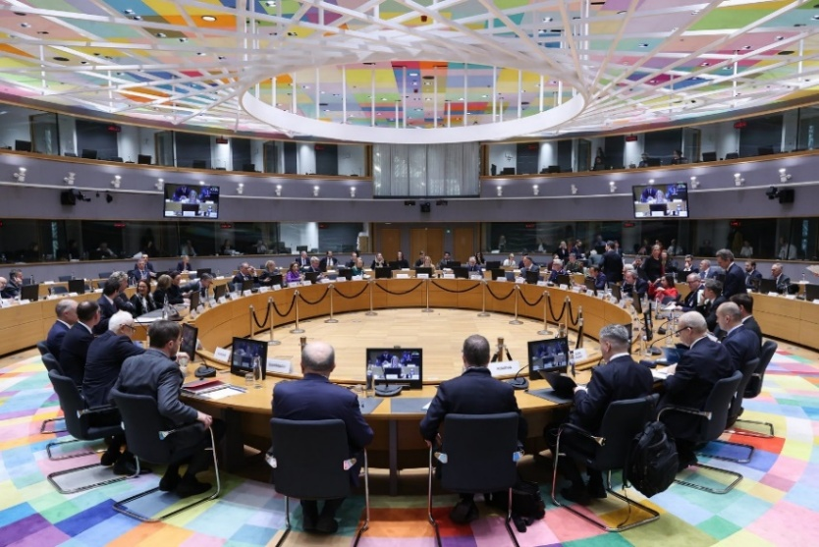
Slika 2. Vijeće za vanjske poslove u formatu ministara obrane Europske unije

U 2025. godini Republika Hrvatska bila je zastupljena sa šest predstavnika, tri predstavnika u strukturama Vojnog osoblja Europske unije (EU Military Staff – EUMS), dva predstavnika u Stožeru za vojno planiranje i provedbu (Military Plnanning and Conduct Capability – MPCC) te jednim predstavnikom na dužnosti načelnika Uprave za komunikacijske i informacijske sustave, odnosno generalsku poziciju koja je ujedno najviša koju Republika Hrvatska popunjava u strukturama EUMS-a. Predstavnici Ministarstva obrane i Hrvatske vojske sudjelovali su u radu nadležnih odbora i radnih skupina Europske obrambene agencije te drugih tijela Europske unije.
U okviru obrambenih inicijativa Europske unije predstavnici Ministarstva obrane i Oružanih snaga sudjelovali su u aktivnostima i projektima Stalne strukturirane suradnje (Permanent Structured Cooperation – PESCO), provedbi Plana za razvoj sposobnosti Europske unije (Capability Development Plan – CDP) i Koordiniranog godišnjeg pregleda obrane (Coordinated Annual Review on Defence – CARD), unaprjeđivanja vojne pokretljivosti, jačanja obrambenih sposobnosti i spremnosti država članica te u aktivnostima usmjerenim na jačanje suradnje Europske unije i NATO-a. Predstavnici Republike Hrvatske sudjelovali su u izradi Programa europske obrambene industrije (European Defence Industry Programme – EDIP) u vrijednosti od 1,5 milijardi eura, do 2027. godine. Uredbom Vijeća Europske unije, 29. svibnja 2025. uspostavljen je instrument Sigurnosna akcija za Europu (SAFE – zajam) u vrijednosti od 150 milijardi eura. Slijedom odobrenja Europske komisije i Vijeća Europske unije, zainteresiranim državama članicama dodjeljivat će se zajmovi za prioritetne i značajne investicije u obranu, putem provedbe zajedničke nabave.
Vlada Republike Hrvatske prihvatila je 27. studenoga 2025. nacionalni plan obrambenih ulaganja u okviru instrumenta Sigurnosna akcija za Europu (SAFE – zajam) koji predviđa nabavu 44 borbena tenka Leopard 2A8, zajedničku nabavu 18 samohodnih haubica Caesar, nabavu teških terenskih kamiona TATRA pogona 6×6 i 8×8 te nabavu određene količine streljiva. Plan je Europska komisija odobrila u siječnju 2026., a Vijeće Europske unije u veljači 2026.
Operativni doprinos Republike Hrvatske Zajedničkoj sigurnosnoj i obrambenoj politici Europske unije nastavljen je sudjelovanjem u operacijama Europske unije EUNAVFOR MED IRINI, EUNAVFOR ATALANTA te u stanju pripravnosti u borbenoj skupini pod vodstvom Savezne Republike Njemačke tijekom 2025. godine.

1.2.2. Multilateralna suradnja

Težišne aktivnosti multilateralne obrambene suradnje odvijale su se u sklopu regionalnih sigurnosno-obrambenih inicijativa kojih je Republika Hrvatska članica ili država promatrač. Provođene su mjere izgradnje povjerenja i sigurnosti u okviru OESS-a i Ujedinjenih naroda, proaktivno djelovanje i potpora u radu RACVIAC-a te su provedene aktivnosti iz područja nadzora naoružanja u skladu s međunarodnim sporazumima i konvencijama kojima je Republika Hrvatska pristupila.
Sudjelovanje u regionalnim inicijativama

U okviru sudjelovanja u radu regionalnih organizacija, foruma i inicijativa glavna područja suradnje odnosila su se na unaprjeđenje suradnje, potporu nastavku procesa proširenja NATO-a i Europske unije na zemlje jugoistočne Europe, ispunjavanje obveza iz članstva u NATO-u i Europskoj uniji te jačanje mjera povjerenja i sigurnosti.
U sklopu Američko-jadranske povelje kojom je 2025. godine predsjedala Bosna i Hercegovina, aktivnosti su bile usmjerene na izgradnju otpornosti zemalja članica, s naglaskom na hibridne i kibernetičke ugroze. Pokrenut je projekt „Razvoj sposobnosti obavještajnih analitičkih vještina“, nastavljen je rad na pokrenutim projektima pod vodstvom Republike Hrvatske te su provedene redovite obučne aktivnosti i tečajevi. U 2026. godini Američko-jadranskom poveljom predsjeda Republika Hrvatska.


Slika 3. Sastanak ministara obrane u okviru Američko-jadranske povelje

U okviru slovačkog predsjedanja Srednjoeuropskom obrambenom suradnjom (Central European Defence Cooperation – CEDC) 2025. godine Ministarstvo obrane sudjelovalo je na redovitim sastancima na ministarskoj razini te razini ravnatelja za obrambenu politiku. Naglasak je bio na modernizaciji oružanih snaga i suradnji obrambenih industrija. Nastavljen je dijalog s državama jugoistočne Europe u okviru formata CEDC+, posebno o pitanjima pružanja potpore razvoju sposobnosti oružanih snaga država Zapadnog Balkana te razvoju i jačanju regionalne otpornosti. Nastavljeno je i sudjelovanje u okviru Foruma ministara obrane jugoistočne Europe (South-Eastern Europe Defence Ministerial – SEDM). Sastanak ministara obrane održan je pod grčkim predsjedanjem, a raspravljalo se o regionalnim sigurnosnim izazovima, s naglaskom na regionalnu stabilnost u kontekstu rata u Ukrajini.
Ministri obrane Republike Hrvatske, Republike Albanije i Republike Kosovo potpisali su u ožujku 2025. Zajedničku deklaraciju kako bi se, s obzirom na zajednički interes za stabilnost i sigurnost područja jugoistočne Europe, dodatno osnažila trilateralna obrambena suradnja i učvrstilo savezništvo zemalja potpisnica. Deklaracijom su definirana četiri područja suradnje: promicanje suradnje u području obrambenih sposobnosti i industrije; povećanje interoperabilnosti kroz obrazovanje, obuku i vježbe; suzbijanje hibridnih prijetnji i jačanje otpora te pružanje daljnje pune podrške euroatlantskim integracijama. Suradnja je dodatno operacionalizirana usvajanjem plana aktivnosti za 2026. i 2027. godinu.

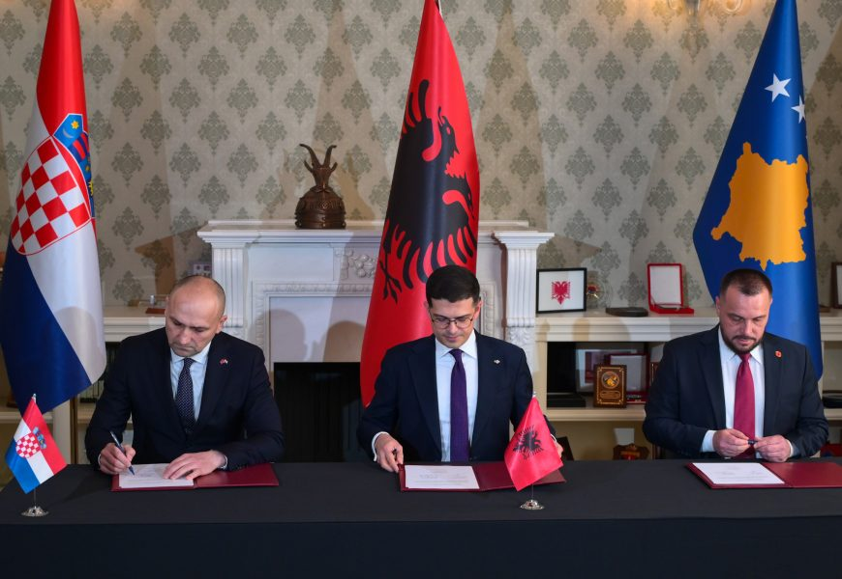
Slika 4. Potpisivanje Zajedničke deklaracije ministara obrane
Republike Hrvatske, Republike Albanije i Republike Kosovo

Aktivnosti u okviru Ujedinjenih naroda

Predstavnici Ministarstva obrane sudjelovali su na sastancima o konvencijama Ujedinjenih naroda iz područja nadzora naoružanja, kao i u izradi nacionalnih godišnjih izvješća o Konvenciji o kasetnom streljivu, Konvenciji o zabrani upotrebe, skladištenja, proizvodnje i transportu protupješačkih mina te njihovu uništavanju, Konvenciji o zabrani ili ograničenju uporabe određenoga konvencionalnog oružja s pretjeranim traumatskim učinkom ili djelovanjem bez obzira na cilj. Republika Hrvatska podržava inicijativu Glavnog tajnika Ujedinjenih naroda koja se odnosi na plan jačanja djelovanja u području operacija Action for Peacekeeping – A4P i A4P+ te provodi plan Ujedinjenih naroda za povećanje sudjelovanja žena u operacijama potpore miru do 2028. godine. Predstavnici Ministarstva obrane aktivno sudjeluju u radu stručnih skupina u okviru Konvencije o zabrani ili ograničenju uporabe određenog konvencionalnog oružja te surađuju u definiranju zajedničkih pozicija s ostalim članicama Europske unije. Tijekom 2025. godine u tri operacije potpore miru Ujedinjenih naroda (UNMOGIP – Indija i Pakistan, MINURSO – Zapadna Sahara i UNIFIL – Libanon) sudjelovalo je 25 pripadnika Hrvatske vojske u sklopu redovitih rotacija, od toga šest pripadnica.
Aktivnosti u okviru Organizacije za europsku sigurnost i suradnju (OESS)

Ministarstvo obrane na stručnoj razini aktivno sudjeluje u radu tijela OESS-a, kao i u inicijativama za revitalizaciju sigurnosne arhitekture na OESS području. U 2025. godini predstavnici Ministarstva obrane sudjelovali su u verifikacijskim aktivnostima u inozemstvu u skladu s odredbama Bečkog dokumenta 2011, Ugovora Otvoreno nebo i Sporazuma o subregionalnoj kontroli naoružanja. Provedene su sve planirane inspekcijske aktivnosti prema Sporazumu o subregionalnoj kontroli naoružanja, kao i sudjelovanja u radu stručnih i upravljačkih tijela Sporazuma. Ministarstvo obrane izradilo je i dostavilo izvješća za 2025. godinu, u skladu s odlukama Foruma za sigurnosnu suradnju OESS-a.

1.2.3. Bilateralna obrambena suradnja

U 2025. godini nastavljen je trend rasta bilateralnih obrambenih aktivnosti usmjerenih na daljnje produbljivanje odnosa sa strateškim saveznicima i partnerima radi jačanja međunarodnog ugleda i afirmacije Republike Hrvatske te razvoja nacionalnih obrambenih sposobnosti i pružanja potpore provedbi obveza na temelju članstva u NATO-u i Europskoj uniji.

U Republici Hrvatskoj 2025. godine akreditacijom ili suakreditacijom djelovalo je 33 vojno-diplomatskih predstavništava, s ukupno 45 članova vojno-diplomatskog zbora. Sjedište u Republici Hrvatskoj ima 17 vojno-diplomatskih predstavništava, dok ih 16 ima sjedište u inozemstvu i suakreditirani su za Republiku Hrvatsku na nerezidentnoj osnovi. U 2025. godini u 12 zemalja bilo je akreditirano petero hrvatskih vojnih izaslanika na rezidentnoj i nerezidentnoj osnovi. U 2026. godini u diplomatska predstavništva Republike Hrvatske upućeno je deset vojnih izaslanika. Nastavljene su aktivnosti suradnje sa strateškim saveznicima Sjedinjenim Američkim Državama, Francuskom Republikom, Republikom Poljskom, Ujedinjenom Kraljevinom Velike Britanije i Sjeverne Irske i Saveznom Republikom Njemačkom. U kontekstu regionalne sigurnosne suradnje poseban naglasak stavljen je na odnose s Mađarskom, Republikom Slovenijom, Talijanskom Republikom, Helenskom Republikom i Češkom Republikom, kao i na pružanje potpore državama jugoistočne Europe u procesu euroatlantskih integracija.
Suradnja sa Sjedinjenim Američkim Državama, glavnim strateškim saveznikom i partnerom Republike Hrvatske u području obrane i sigurnosti nastavila se razvijati u gotovo svim funkcionalnim područjima, uključujući područje vojne izobrazbe, razvoj i modernizaciju, kao i kroz nastavak dugogodišnje suradnje s Nacionalnom gardom Minnesote. Od ključnih projekata ističu se nastavak uvođenja u operativnu uporabu borbenih vozila pješaštva Bradley, terenske bolnice ROLE 2B, nabavu dodatnih višenamjenskih helikoptera UH-60M Black Hawk te samohodnog višestrukog raketnog sustava HIMARS.
Bilateralna obrambena suradnja s Francuskom Republikom dodatno je intenzivirana tijekom 2025. godine. Isporučeno je svih 12 višenamjenskih borbenih aviona Rafale F3-R, a tijekom službenog posjeta predsjednika Vlade Andreja Plenkovića i potpredsjednika Vlade i ministra obrane Ivana Anušića Francuskoj Republici u prosincu 2025. potpisan je ugovor o nabavi 18 samohodnih haubica CAESAR MK2 i dodatne opreme i vozila za potporu. Održana su tri ministarska sastanka i sastanci na razini ravnatelja za naoružanje.
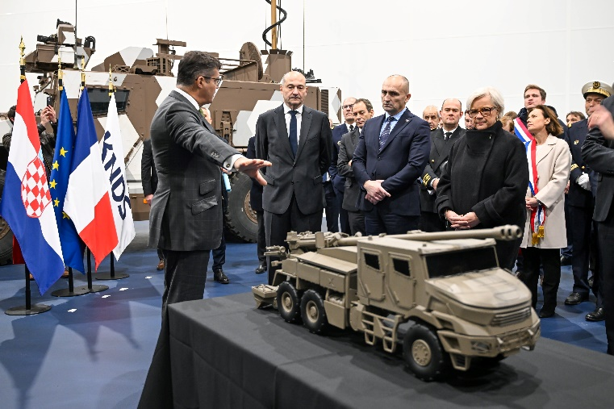
Slika 5. Predstavljanje samohodnih haubica CAESAR MK2
Sa Saveznom Republikom Njemačkom povećan je opseg bilateralne obrambene suradnje, pri čemu se ističe projekt nabave 44 tenkova Leopard 2A8. Tijekom 2025. godine važan element suradnje bio je u okviru Koncepta vodeće nacije pod vodstvom Savezne Republike Njemačke i Borbene skupine Europske unije, koja je pod njemačkim vodstvom bila u stanju pripravnosti. Nastavljena je i suradnja u okviru PESCO projekata usmjerenih na vojnu pokretljivost i logistička čvorišta.

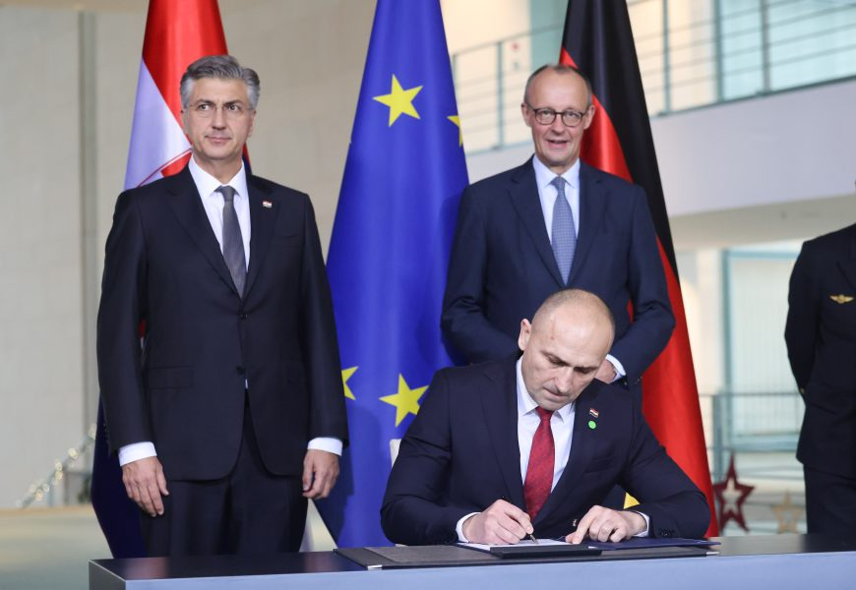

Slika 6. Potpisivanje ugovora za isporuku 44 tenka Leopard 2A8

Naglasak suradnje s Republikom Poljskom u 2025. godini bio je na području obuke i vježbi između Zapovjedništva specijalnih snaga i Zapovjedništva komponente specijalnih snaga Oružanih snaga Republike Poljske, suradnji vojnih policija u okviru Multinacionalne bojne vojne policije te suradnji vojno-obrazovnih institucija i kopnenih snaga.

U sklopu aktivnosti prednjih kopnenih snaga, Republika Hrvatska nastavila je sudjelovati u borbenoj skupini na teritoriju Republike Poljske, pod vodstvom Sjedinjenih Američkih Država. Pripadnici Hrvatske vojske sudjelovali su i u radu nekoliko NATO zapovjedništava i središta izvrsnosti u Republici Poljskoj. U svibnju 2025. u sklopu radnog posjeta Republici Poljskoj, potpredsjednik Vlade i ministar obrane Ivan Anušić i načelnik Glavnog stožera Oružanih snaga general-pukovnik Tihomir Kundid održali su u Varšavi bilateralni sastanak s potpredsjednikom Vlade i ministrom nacionalne obrane Republike Poljske Władysławom Kosiniak-Kamyszem.

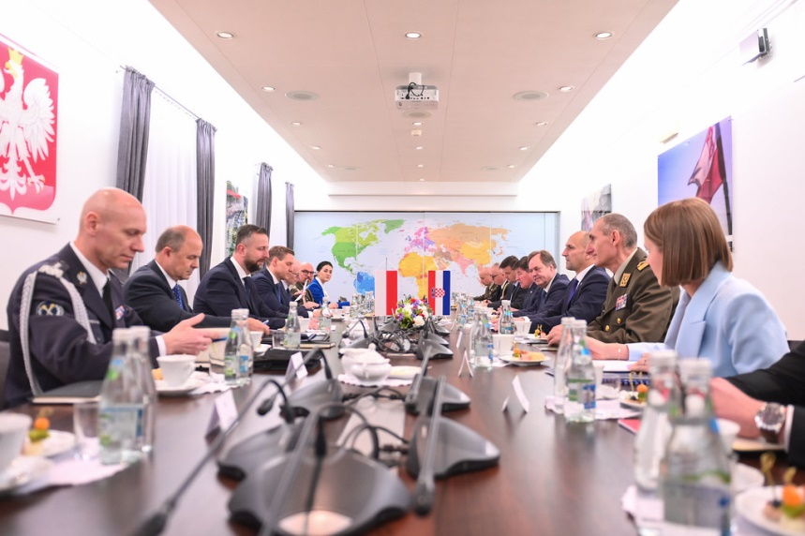
Slika 7. Sastanak potpredsjednika Vlade Republike Hrvatske
i ministra obrane s ministrom nacionalne obrane Republike Poljske

Sveobuhvatna suradnja po funkcionalnim područjima nastavljena je i s Ujedinjenom Kraljevinom Velike Britanije i Sjeverne Irske. Tijekom rujna 2025. provedena je bilateralna vježba kopnenih vojski SAVA STAR 25 na vojnom poligonu „Gašinci“ te je nastavljena suradnja u području vojne izobrazbe. Tijekom ožujka i travnja 2025. akrobatska skupina Kraljevskog ratnog zrakoplovstva Red Arrows posjetila je 93. Krilo Hrvatskog ratnog zrakoplovstva i Krila Oluje te je provedena obučna aktivnost „SPRINGHAWK 25“. Pri tome je pružena potpora uvježbavanju za letačke aktivnosti, kao i zajedničko letenje akrobatskih skupina.

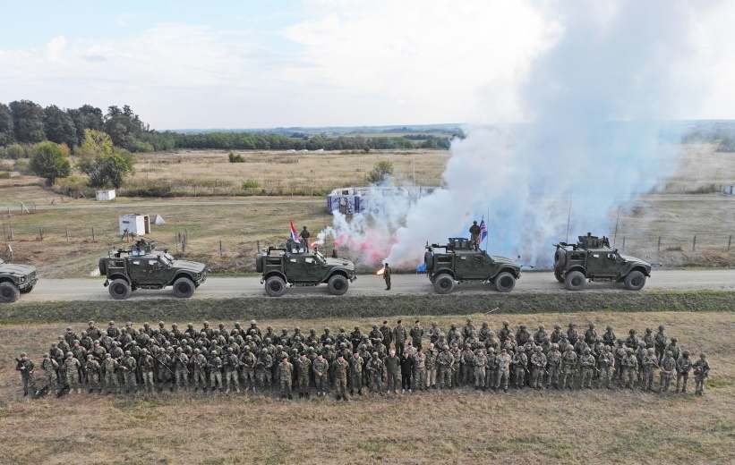

Slika 8. Bilateralna vježba SAVA STAR 25
Težište suradnje s Mađarskom nastavljeno je angažmanom u multilateralnim projektima i aktivnostima. Posebno se izdvaja suradnja u okviru zajednički uspostavljenog Multinacionalnog divizijskog zapovjedništva Centar u Mađarskoj, Međunarodnog središta za obuku helikopterskih posada i timova za provedbu zadaća specijalnih zračnih operacija u Zemuniku Donjem te u okviru NATO aktivnosti prednjih kopnenih snaga u Mađarskoj. U listopadu 2025. dobra suradnja dviju država obilježena je i posjetom ministra obrane Mađarske Republici Hrvatskoj, pri čemu su ministri održali bilateralni sastanak te posjetili tvrtke hrvatske obrambene industrije.
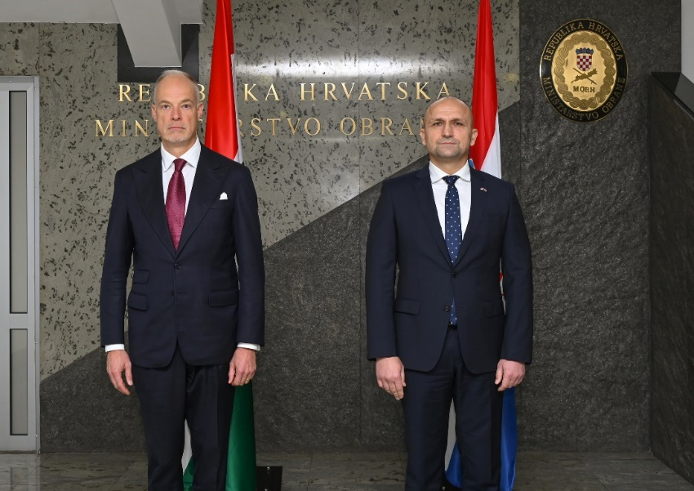
Slika 9. Sastanak ministara obrane Mađarske i Republike Hrvatske
Bilateralna suradnja s Talijanskom Republikom nastavljena je u području ratnih mornarica i ratnih zrakoplovstava te u okviru regionalnih i multilateralnih inicijativa.Nastavljena je odlična obrambena suradnja s Republikom Slovenijom, usmjerena na suradnju po svim granama Hrvatske vojske, vježbe i školovanje.
Nastavljena je i suradnja unutar multilateralnih inicijativa. U rujnu 2025. u Zagrebu je održan sastanak potpredsjednika Vlade i ministra obrane Ivana Anušića sa slovenskim ministrom obrane Borutom Sajovicem, tijekom kojega su potpisali Zajedničku izjavu Ministarstva obrane Republike Hrvatske i Ministarstva obrane Republike Slovenije o jačanju vojno-tehničke suradnje kojom se dodatno osnažuje vojno-tehnička suradnja i suradnja obrambenih industrija. Posjetili su tvrtku DOK-ING d.o.o., gdje su predstavljeni budući projekti i inovacije koji se razvijaju u suradnji s partnerima iz Republike Slovenije. U listopadu 2025. potpredsjednik Vlade Republike Hrvatske i ministar obrane posjetio je sajam vojne opreme i naoružanja SIDEC u Celju, gdje se sastao s ministrom Sajovicem.
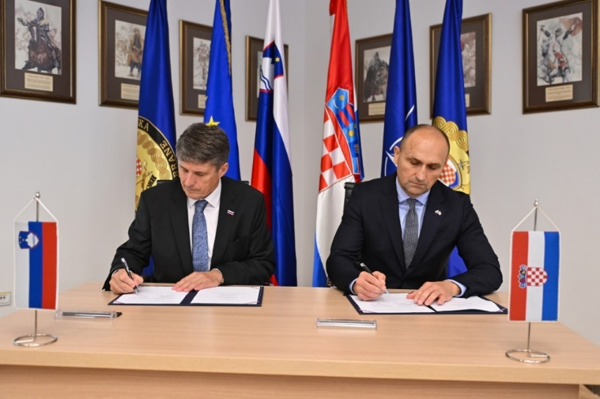
Slika 10. Sastanak ministara obrane Republike Slovenije i Republike Hrvatske

Primjetan je uzlazni trend jačanja bilateralne obrambene suradnje s Helenskom Republikom, ponajprije u području suradnje ratnih zrakoplovstava, ratnih mornarica, specijalnih postrojbi te u području obuke i tečajeva. Sredinom rujna 2026. u Ateni je održan i prvi bilateralni sastanak ministara obrane dviju država.
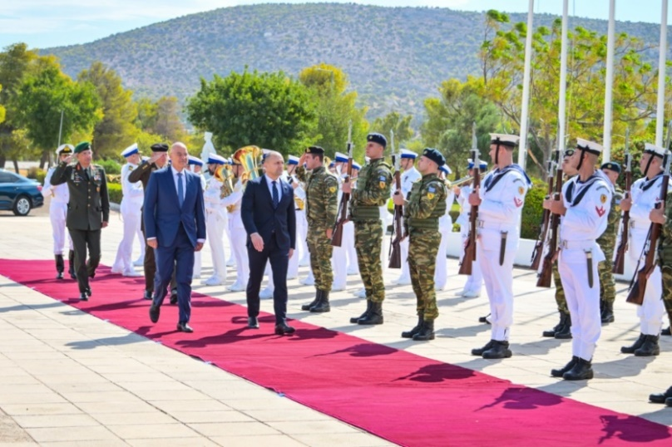
Slika 11. Posjet potpredsjednika Vlade Republike Hrvatske i ministra obrane
Helenskoj Republici
Uzlazni trend bilateralne obrambene suradnje s Češkom Republikom potvrđen je u listopadu 2025. pristupanjem Okvirnom sporazumu o nabavi terenskih kamiona „TATRA“ između Ministarstva obrane Republike Hrvatske, Ministarstva obrane Češke Republike, Ministarstva obrane Slovačke Republike i češke tvrtke „Tatra Defence Systems“.

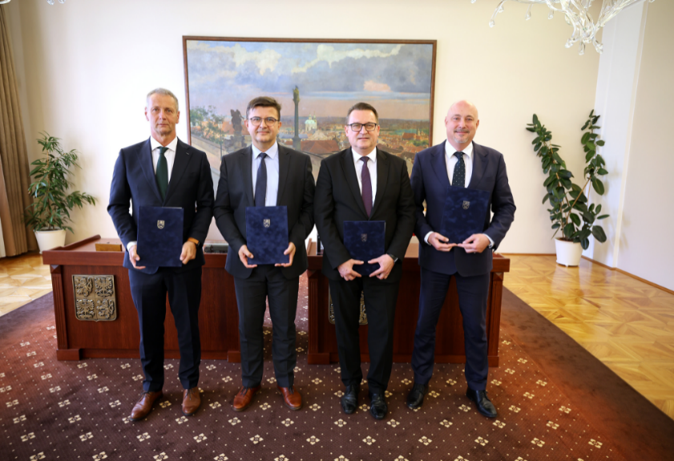
Slika 12. Pristupanje Okvirnom sporazumu o nabavi vojnih terenskih kamiona „TATRA“

Nastavljen je razvoj dobrih bilateralnih odnosa Republike Hrvatske i Republike Turske. Potpredsjednik Vlade i ministar obrane Ivan Anušić susreo se u veljači 2025. s ministrom obrane Yaşarom Gülerom. Uz realizaciju projekta nabave besposadnog zrakoplovnog sustava Bayraktar TB2 klase II, koji su tijekom 2025. isporučeni Republici Hrvatskoj, ostala područja suradnje uključuju doprinos NATO zapovjedništvu za kopnene snage u Izmiru te sudjelovanje pripadnika Hrvatske vojske na tečajevima i obuci u NATO Središtu izvrsnosti za borbu protiv terorizma.
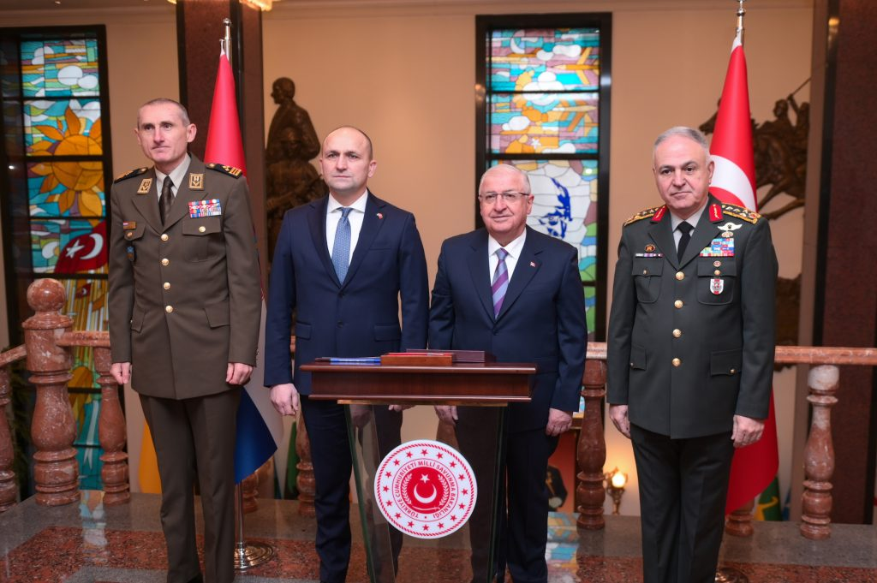
Slika 13. Posjet potpredsjednika Vlade Republike Hrvatske i ministra obrane Republici Turskoj
Na području suradnje sa zemljama jugoistočne Europe, Republika Hrvatska nastavila se zalagati za euroatlantsku budućnost zemalja aspirantica, uključujući potporu provedbi sigurnosnih reformi. Uz bilateralne aktivnosti poseban naglasak stavljen je na regionalne multilateralne projekte i inicijative, poput Srednjoeuropske obrambene suradnje – CEDC i Američko-jadranske povelje A5, Centra za sigurnosnu suradnju RACVIAC te Foruma ministara obrane jugoistočne Europe.
Najznačajniji dio aktivnosti obrambene suradnje s Bosnom i Hercegovinom nastavio se u domeni vojnog školovanja pripadnika Ministarstva obrane i Oružanih snaga Bosne i Hercegovine na studijskim programima i programima vojne izobrazbe na Hrvatskom vojnom učilištu „Dr. Franjo Tuđman“.
Suradnja s Republikom Sjevernom Makedonijom odvijala se u okviru aktivnosti Američko-jadranske povelje te u području obuke i izobrazbe.
U okviru suradnje s Republikom Kosovo poseban naglasak je na slijedno-rastućoj izobrazbi pripadnika Kosovskih sigurnosnih snaga i studijskim programima na Hrvatskome vojnom učilištu „Dr. Franjo Tuđman“, na provedbi prijenosa iskustva Ministarstva obrane i Hrvatske vojske u izradi zakonodavstva u sigurnosno-obrambenom sektoru, u području upravljanja osobljem te suradnji vojnih policija i specijalnih snaga provođenjem obuke i vježbi.
Republika Hrvatska nastavila se zalagati za pronalazak bilateralnog rješenja s Crnom Gorom u vezi s povratom školskog broda „Jadran“ u Republiku Hrvatsku. Republika Hrvatska potiče otvoren i aktivan dijalog s Crnom Gorom radi rješavanja otvorenih pitanja, u duhu međusobnog uvažavanja i na temelju međunarodnog prava. Pitanje sukcesije vojne imovine, osobito povrata školskog broda Jadran, u skladu s Ugovorom o pitanjima sukcesije iz 2004. godine jedno je od otvorenih pitanja o kojima se razgovara u bilateralnom dijalogu, te je obostrano dogovoreno da se ovo pitanje razmatra na razini stručnih povjerenstava. Stoga je Vlada Republike Hrvatske 17. prosinca 2025. osnovala Povjerenstvo za rješavanje pitanja povrata školskog broda Jadran i drugih pitanja sukcesije vojne imovine s Crnom Gorom.
Republika Hrvatska nastavila je s pružanjem pomoći Ukrajini te je od siječnja do kolovoza 2025. Vlada Republike Hrvatske donijela tri odluke o darovanju materijalnih sredstava Ukrajini, odnosno vojnoj pomoći. U listopadu 2025. potpredsjednik Vlade i ministar obrane Ivan Anušić bio je u službenom posjetu Kijevu, gdje je održao sastanke s predsjednikom Ukrajine Volodomirom Zelenskim i ministrom obrane Denisom Šmihalom. Tijekom posjeta ministri su potpisali Pismo namjere o zajedničkoj proizvodnji obrambenih sredstava u Republici Hrvatskoj i Ukrajini, u okviru programa potpore ukrajinskoj obrambenoj industriji. Potvrđeni su dobri bilateralni odnosi te je iskazana namjera daljnjeg jačanja suradnje, posebno na području obrambene industrije. U prosincu 2025. Vlada Republike Hrvatske donijela je odluku o doprinosu Republike Hrvatske Popisu prioritetnih zahtjeva za Ukrajinu (PURL) u iznosu od 15 milijuna eura.

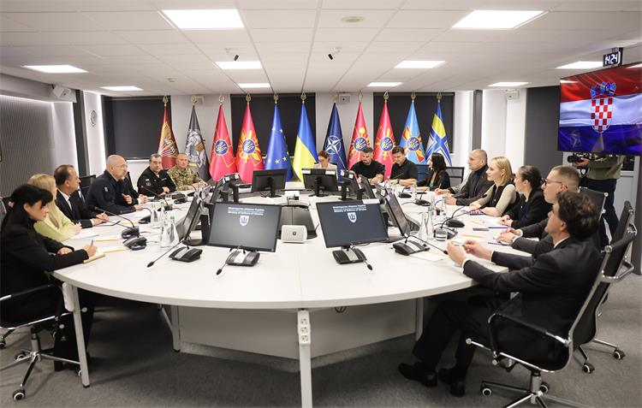
Slika 14. Sastanak potpredsjednika Vlade Republike Hrvatske
i ministra obrane s ministrom obrane Ukrajine

U okviru sudjelovanja potpredsjednika Vlade Republike Hrvatske i ministra obrane na 14. Seulskom obrambenom dijalogu održan je bilateralni sastanak s ministrom nacionalne obrane Republike Koreje. Naglašen je potencijal jačanja bilateralne obrambene suradnje u području obrambenih industrija, kako bilateralno, tako i u okviru inicijativa Europske unije. Potpredsjednik Vlade Republike Hrvatske i ministar obrane sastao se i s ministrom nacionalne obrane Republike Filipini i zamjenikom ministra nacionalne obrane Republike Turske.
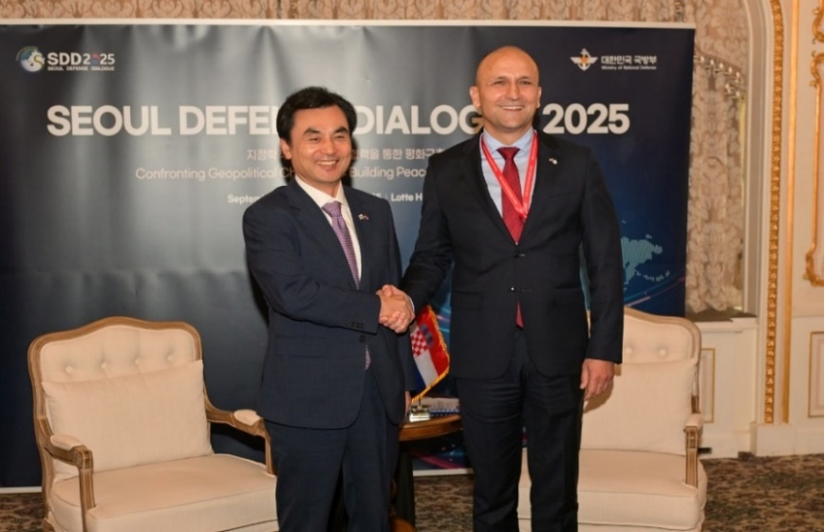
Slika 15. Susret ministra nacionalne obrane Republike Koreje i
potpredsjednika Vlade Republike Hrvatske i ministra obrane

1.3. Upravljanje ljudskim potencijalima
Ministarstvo obrane upravlja profesionalnim razvojem i karijerama ročnog, djelatnog i pričuvnog vojnog sastava te državnih službenika i namještenika kako bi se osigurala i održala povoljna dobna struktura, brojčana veličina i spremnost pripadnika Hrvatske vojske za provedbu misija i zadaća u Republici Hrvatskoj i inozemstvu. Tijekom 2025. godine naglasak je bio na stvaranju potrebnih uvjeta za uvođenje temeljnog vojnog osposobljavanja.

1.3.1. Postojeća struktura osoblja

Brojno stanje Ministarstva obrane, koje uključuje Hrvatsku vojsku 31. prosinca 2025. bilo je 15 493 osoba: 13 732 djelatnih vojnih osoba, od toga 2 006 žena i 1 761 državna službenika i namještenika, od toga 911 žena.

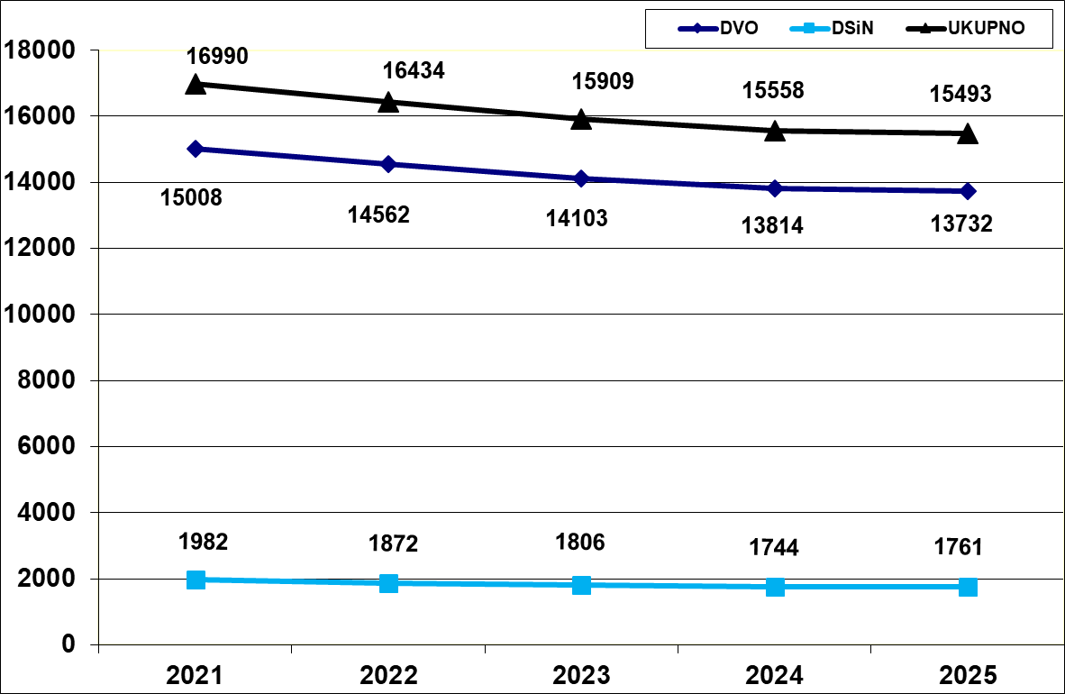
Prikaz 1. Brojno stanje osoblja od 2021. do 2025. godine

1.3.2. Prijam osoblja
Planskim prijmom osoblja u djelatnu vojnu službu u 2025. godini nastavljen je rad na oblikovanju strukture djelatnog vojnog osoblja po kategorijama i popunjavanje osoblja nedostajućim strukama i specijalnostima. Na temelju provedenoga javnog natječaja sklopljeni su ugovori o vojničkoj službi s 538 vojnika/mornara. Vojnicima/mornarima omogućeno je sklapanje ugovora na neodređeno vrijeme do 50. godine života te je na temelju prethodnih ugovora do 31. prosinca 2025. ugovor na neodređeno vrijeme sklopljen s 223 vojnika/mornara. Raspored na časničke dužnosti i prvi časnički čin poručnika/poručnika korvete dobilo je 139 pripadnika Hrvatske vojske, od toga njih 62 na osnovi završene temeljne časničke izobrazbe u 2025. godini i 77 kadeta nakon završenog studijskog programa.

Na osposobljavanje za časnike upućeno je 58 kandidata, od kojih 33 djelatnika s odgovarajućim stupnjem obrazovanja i 25 kandidata nedostajućih struka s tržišta rada. Nakon završene izobrazbe promjenom kategorije iz vojnika/mornara u kategoriju dočasnika primljeno je 172 dočasnika te im je dodijeljen prvi dočasnički čin, od toga su 22 dočasnici vojni specijalisti. Na temelju provedenoga javnog natječaja za prijam državnih službenika i namještenika za popunu Hrvatske vojske, a koji se odnosi na stručne i pomoćno-tehničke poslove, čije je obavljanje u potpori provedbe misija i zadaća Hrvatske vojske, u 2025. godini primljeno je 116 državnih službenika i namještenika u Hrvatsku vojsku. Iz drugih državnih tijela i tijela jedinica lokalne i područne (regionalne) samouprave, u skladu s iskazanim potrebama, u Ministarstvo obrane premještena su 23 državna službenika i namještenika.
Ukupno je u 2025. godini primljeno 139 časnika, 172 dočasnika, 538 vojnika odnosno mornara te 139 državnih službenika i namještenika.

1.3.3. Profesionalni razvoj
Nastavljen je proces profesionalnog razvoja djelatnika Ministarstva obrane i pripadnika Hrvatske vojske. Ukupno je školovano 2 277 pripadnika na svim vrstama izobrazbi, od toga 333 pripadnice. U skladu s Planom promicanja vojnih osoba za 2025. godinu u viši čin promaknute su 1 962 djelatne vojne osobe (569 časnika, 762 dočasnika i 631 vojnika), od toga 349 žena (168 časnica, 71 dočasnica i 110 vojnikinja).
Školovanje, izobrazbe u Republici Hrvatskoj i inozemstvu te stipendiranje
U akademskoj godini 2025./2026. na studijskim programima „Vojno inženjerstvo“ i „Vojno vođenje i upravljanje“ te integriranog sveučilišnog prijediplomskog i diplomskog studija „Vojno pomorstvo“ ustrojenih za potrebe Hrvatske vojske školuje se 293 kadeta državljana Republike Hrvatske i ukupno 24 kadeta iz Bosne i Hercegovine, Crne Gore i Republike Kosovo. Uz financijsku potporu Ministarstva obrane, na prijediplomskim, diplomskim i doktorskim studijima uz rad u Republici Hrvatskoj školuje se 78 djelatnika Ministarstva obrane te Hrvatske vojske, dok se na specijalističkom diplomskom stručnom studiju Informacijske sigurnosti i digitalne forenzike školuje 12 pripadnika Hrvatske vojske. Specijalizaciju doktora medicine u 2025. godini pohađalo je devet doktora medicine pripadnika Hrvatske vojske. Nastavljeno je stipendiranje 20 učenika 3. i 4. razreda srednjih škola koji se obrazuju za deficitarna zanimanja zrakoplovne struke (zrakoplovni tehničar) te 17 učenika 3. i 4. razreda srednjih strukovnih škola. Dodijeljeno je sedam stipendija učenicima 4. razreda srednjih škola koji su nastavili školovanje u statusu kadeta na sveučilišnom prijediplomskom i diplomskom studiju „Aeronautika – smjer vojni pilot“.
Sve razine slijedno-rastućih časničkih i dočasničkih izobrazbi završilo je 750 djelatnika Ministarstva obrane i pripadnika Hrvatske vojske, kao i 21 polaznik iz drugih tijela državne uprave i inozemnih polaznika, dok je funkcionalnu izobrazbu i stručno usavršavanje završilo 914 djelatnika Ministarstva obrane i Hrvatske vojske i 115 polaznika iz drugih tijela državne uprave i inozemnih polaznika. Na temelju Odluke o školovanju u inozemstvu i Plana međunarodne vojne izobrazbe za 2025. godinu, 43 djelatnika upućena su na slijedno-rastuće časničke i dočasničke izobrazbe u inozemstvu, uglavnom u sklopu bilateralne obrambene suradnje sa Sjedinjenim Američkim Državama. 140 djelatnika završilo je različite funkcionalne izobrazbe/tečajeve u inozemstvu. Provedena su tri tečaja stranih jezika koje je završilo 221 polaznik, uključujući 28 polaznika iz drugih tijela državne uprave i šest inozemnih polaznika. Provedena su i redovna dijagnostička testiranja znanja stranih jezika koje je utvrđeno za 2 840 pripadnika Hrvatske vojske i djelatnika Ministarstva obrane, kao i provjera znanja engleskog jezika prema standardu STANAG 6001 koje je utvrđeno za 199 pripadnika Hrvatske vojske i Ministarstva obrane.
Tranzicija i izdvajanje osoblja
Planom izdvajanja osoblja za 2025. godinu predviđeno je izdvajanje djelatnih vojnih osoba po sili zakona, a izlazak iz službe odvijao se i po drugim osnovama (utvrđena zdravstvena nesposobnost, raskid i istek ugovora, sporazumno, otkazi i dr.). Ukupno je po svim osnovama djelatna vojna služba prestala za 751 djelatnu vojnu osobu.Težišne zadaće tranzicije odnosile su se na aktivnosti informiranja i savjetovanja osoba koje ispunjavaju uvjete za korištenje tranzicijskih programa te je provedeno 369 informiranja i 175 savjetovanja. U aktivnost usmjeravanja za novu karijeru uključeno je 25 osoba. Ministarstvo obrane s korisnicima programa sklopilo je 37 ugovora o refundaciji troškova obrazovanja za novu karijeru za čiju je realizaciju utrošeno 21.619,08 eura.

1.3.4. Sveučilište obrane i sigurnosti „Dr. Franjo Tuđman“
Sporazumom o promjeni statusa studijskih programa ustrojenih za potrebe Hrvatske vojske „Vojno vođenje i upravljanje“ i „Vojno inženjerstvo“ između Sveučilišta u Zagrebu, Sveučilišta obrane i sigurnosti „Dr. Franjo Tuđman“, Ministarstva znanosti, obrazovanja i mladih i Ministarstva obrane zaključenog 16. travnja 2025., definiran je prijenos navedenih studijskih programa sa Sveučilišta u Zagrebu na Sveučilište obrane i sigurnosti „Dr. Franjo Tuđman“, koje je od akademske godine 2025./2026. nositelj izvođenja studijskih programa „Vojno vođenje i upravljanje“ i „Vojno inženjerstvo“ uz suradnju Hrvatskog vojnog učilišta „Dr. Franjo Tuđman“ i sastavnica Sveučilišta u Zagrebu.

1.3.5. Dragovoljno vojno osposobljavanje

Tijekom 2025. godine dragovoljno vojno osposobljavanje provedeno je u tri uputna roka i uspješno ga je završilo 687 ročnika, od čega 119 ročnica. U 2025. godini bio je trend povećanja prijava kandidata za dragovoljno vojno osposobljavanje u odnosu na 2024. godinu kada je bilo 1 451 prijava, dok je u 2025. godini bilo 1 615 prijava. Dragovoljno vojno osposobljavanje primarno se provodilo radi pripreme kandidata za ulazak u djelatnu vojnu službu te je koncept obuke tako bio i osmišljen. Nakon temeljne vojne obuke, kandidati su se upućivali u postrojbe za obuku po specijalnostima. Međutim, model dragovoljnog vojnog osposobljavanja nije osiguravao dovoljan broj polaznika koji završavaju obuku i odlučuju se za daljnji angažman u vojnu službu. Izuzetno je važno da što veći broj vojnih obveznika stekne osnovne vojne vještine i znanja potrebna za suočavanje s potencijalnim prijetnjama. Stoga je bila potreba uspostaviti i razviti temeljno vojno osposobljavanje radi tranzicije vojnih obveznika novaka u vojne obveznike ročnike, koji nakon uspješno završene obuke postaju razvrstani pričuvnici. Time stječu i jedan od uvjeta za sklapanje ugovora o vojničkoj službi odnosno potencijalno pristupaju djelatnoj vojnoj službi. Tako bi se povećao broj sposobnih vojnih obveznika za ispunjavanje sve tri misije Hrvatske vojske, prvenstveno misije zaštite suvereniteta i neovisnosti Republike Hrvatske i obrane njezine teritorijalne cjelovitosti.

1.3.6. Temeljno vojno osposobljavanje
Na temelju provedenih analiza te procjene dugoročnih potreba za osobljem, Ministarstvo obrane i Glavni stožer Oružanih snaga Republike Hrvatske razvili su model temeljnog vojnog osposobljavanja usklađen s potrebama i logističkim mogućnostima. Misija temeljnog vojnog osposobljavanja je obuka mlađe generacije vojnih obveznika novaka radi stjecanja potrebnih sposobnosti, znanja i vještina koje su jedan od uvjeta za prijam u djelatnu vojnu službu ili raspoređivanje u pričuvni sastav Hrvatske vojske. Kroz dokazane programe osposobljavanja ročnika, primjenom inovativnih ideja i suvremene tehnologije te uz potporu instruktora temeljno vojno osposobljavanje posvećeno je razvoju ročnika za uspješno izvršavanje vojničkih dužnosti i zaštiti nacionalnih interesa. Odluka o ponovnom uvođenju vojnog osposobljavanja, radi popune pričuvnog i djelatnog sastava, ključna je za razvoj temeljnog vojnog osposobljavanja. Njegova provedba omogućuje ostvarenje ključnih ciljeva, prvenstveno popunu djelatnih i pričuvnih postrojbi Hrvatske vojske. Razvojem vojne i sigurnosne kulture kod šire populacije te jačanjem svijesti o sigurnosti općenito, ali i sudjelovanju u obrani kao pravu i obvezi svakog pojedinca i cjelokupne zajednice, rast će svijest o važnosti obrane kao ukupnosti sigurnosti građana i opstojnosti države. U 2025. godini područni odjeli za poslove obrane proveli su uvođenje novaka u vojnu evidenciju. Paralelno s uvođenjem novaka u vojnu evidenciju, provedeno je i ispitivanje novaka o stavovima o temeljnom vojnom osposobljavanju na dragovoljnoj osnovi i 63 % ispitanika istaknulo je da bi se odazvalo pohađanju temeljnog vojnog osposobljavanja. Izmjenama i dopunama Zakona o obrani i Zakona o službi u Oružanim snagama Republike Hrvatske u listopadu 2025. te donošenjem provedbenih propisa na temelju navedenih zakona za provedbu temeljnoga vojnog osposobljavanja stvorene su pretpostavke za obuku do 4 000 ročnika u vojarnama u Požegi, Kninu i Slunju. Temeljno vojno osposobljavanje prioritetni je projekt koji pored zadaće savladavanja osnovnih vojničkih vještina kroz obuku ima za cilj i povećanje interesa mladih za vojnu službu, a time i stvaranje preduvjeta za povećanom popunom djelatnog sastava Hrvatske vojske, kao i stvaranje baze osposobljenog osoblja kako bi se dugoročno osigurala popuna pričuvne komponente Hrvatske vojske i sposobnost narastanja snaga. Na temeljno vojno osposobljavanje upućuje se novak koji u kalendarskoj godini navršava 19 godina života prema broju novaka koji odlukom određuje ministar obrane na temelju propisanih kriterija. Na temeljno vojno osposobljavanje upućuju se i novaci stariji od 19 godina života, a najkasnije do navršene 30 godine života, u skladu s kriterijima i brojem novaka te se mogu uputiti i novaci koji se dragovoljno prijave na temeljno vojno osposobljavanje. Na temeljno vojno osposobljavanje mogu se dragovoljno prijaviti i uputiti žene državljanke Republike Hrvatske najkasnije do 30. lipnja kalendarske godine u kojoj navršavaju 30 godina života.

1.3.7. Pričuvni sastav
Od ukupnog broja pričuvnika predviđenih ustrojem Hrvatske vojske pričuvne postrojbe popunjene su sa 17 248 razvrstanih pričuvnika. Tijekom 2025. godine provedeno je osposobljavanje ključnog osoblja i dijela postrojbi razvrstane pričuve. Osposobljavanje su završila 163 pričuvnika od kojih je 81 bio angažiran na Mimohodu u Zagrebu povodom obilježavanja Dana pobjede i domovinske zahvalnosti i Dana hrvatskih branitelja. Završetkom osposobljavanja dodijeljen je 81 čin skupnika vojnicima koji su raspoređeni na dočasničke dužnosti u pričuvnim postrojbama.
Ministarstvo obrane i Hrvatski olimpijski odbor nastavili su višegodišnju uspješnu suradnju te je Ministarstvo obrane na prijedlog Hrvatskog olimpijskog odbora sklopilo ugovor o službi u ugovornoj pričuvi od 1. siječnja do 31. prosinca 2025. s 53 vrhunska sportaša, od kojih je 19 žena.

1.3.8. Ravnopravnost spolova
U 2025. godini zadržan je pozitivan trend zastupljenosti žena zaposlenih u Ministarstvu obrane i Hrvatskoj vojsci. Od 13 732 djelatne vojne osobe, na dan 31. prosinca 2025. bilo je 2 006 žena ili 14,6 %. U kategoriji državnih službenika i namještenika, od 1 761 zaposlenoga na dan 31. prosinca 2025. bilo je 911 žena ili 51,7 %. Udio žena na zapovjednim i voditeljskim dužnostima iznosio je 13,4 %. Ukupno je u viši čin u 2025. godini promaknuto 15 % žena, a u operacijama potpore miru i misijama u inozemstvu udio žena bio je 8,7 %.
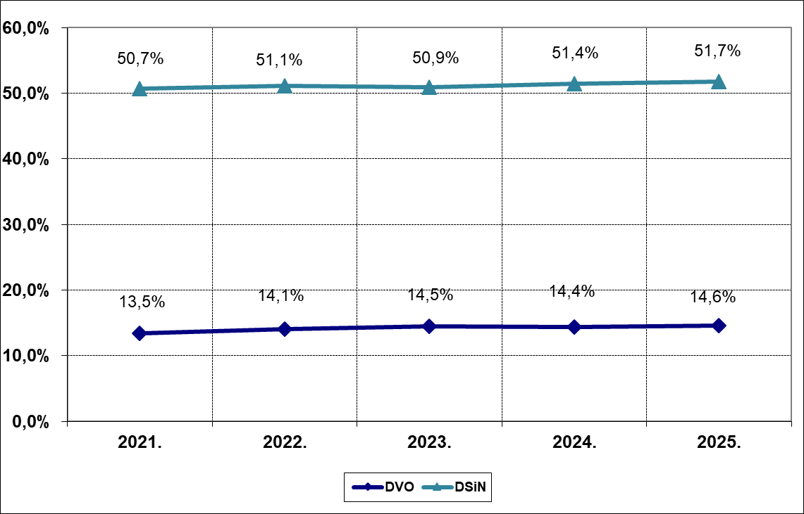
Prikaz 2. Zastupljenost žena u obrambenom sustavu od 2021. do 2025. godine
U akademskoj godini 2025./2026. na studijskim programima Sveučilišta obrane i sigurnosti „Dr. Franjo Tuđman“ i Sveučilišta u Zagrebu koji se provode na Hrvatskom vojnom učilištu „Dr. Franjo Tuđman“ školuju se 293 studenta – kadeta, od čega 65 žena što je 22% te 24 polaznika iz inozemstva, od toga tri žene. U 2025. godini školovanje po navedenim studijskim programima završilo je 18 žena. Na specijalizaciji zdravstvenih djelatnika doktora medicine u 2025. godini nalazi se pet žena doktora medicine. U Središtu za strane jezike „Katarina Zrinska“ tečajeve stranog jezika završilo je 45 žena. Na prijediplomskim, diplomskim i poslijediplomskim studijima uz potporu Ministarstva obrane školovalo se 30 žena. Slijedno-rastuće izobrazbe časnika završila je 41 žena. Slijedno-rastuće izobrazbe dočasnika završilo je 60 žena. Funkcionalnu izobrazbu i stručno usavršavanje završilo je 87 žena.

1.3.9. Kineziologija, psihološka potpora, Zaklada vojne solidarnosti, dušobrižništvo

Hrvatska vojska kao članica Međunarodnog vijeća za vojni sport imala je predstavnike na 2. Balkanskom vojnom prvenstvu u polumaratonu u Bosni i Hercegovini, gdje je tročlana ženska ekipa osvojila brončanu medalju, dok je muška ekipa osvojila četvrto mjesto. Predstavnici Hrvatske vojske sudjelovali su i na Svjetskom vojnom prvenstvu u borilačkim vještinama u Saveznoj Republici Njemačkoj i 55. Svjetskom vojnom prvenstvu u streljaštvu u Kraljevini Norveškoj.
Tijekom 2025. godine vojni psiholozi proveli su zadaće psihologijske selekcije i klasifikacije osoblja u skladu s potrebama obrambenog sustava. U provedbi zadaća psihološke prevencije i potpore naglasak je usmjeren na prevenciju izvanrednih događaja po svim osnovama. Važan element psihološke prevencije je provedba psiholoških intervencija, individualna i skupna savjetovanja te drugi postupci usmjereni na očuvanje psihičkog zdravlja i jačanje psihološke otpornosti pripadnika. Vojno-psihološka struka kontinuirano prati ključne aspekte psihičke spremnosti i stanja osoblja u obrambenom sustavu, na pojedinačnoj i skupnoj razini.
U 2025. godini, dragovoljnim uplatama, u Zakladi vojne solidarnosti sudjelovalo je 8 655 djelatnika Ministarstva obrane i pripadnika Hrvatske vojske. Djelatnicima Ministarstva obrane i pripadnicima Hrvatske vojske, dionicima Zaklade i njihovim obiteljima odobreno je 191.448,00 eura financijske pomoći, u najvećem dijelu zbog teških bolesti i dugotrajnog liječenja te narušenoga socioekonomskog statusa.
Vojni ordinarijat u Republici Hrvatskoj provodio je redovite djelatnosti iz područja duhovne skrbi te surađivao s drugim vojnim ordinarijatima država članica NATO-a po pitanju duhovne skrbi pripadnika u operacijama potpore miru i misijama u inozemstvu. Organizirane su aktivnosti: 33. hodočašće Hrvatske vojske, policije i hrvatskih branitelja u Mariju Bistricu, pokrajinska hodočašća Hrvatske vojske i policije u Puli, Sinju, Ludbregu, Iloku i hodočašće Hrvatske kopnene vojske u Udbini. Od međunarodnih planskih aktivnosti provedeno je hodočašće u Lourdes, hodočašće u Rimu i Vatikanu te hodočašće na Bobovac u Bosni i Hercegovini. Planirane duhovne vježbe za djelatnike Ministarstva obrane i pripadnike Hrvatske vojske održane su u proljetnim i jesenskim terminima u 13 grupa. Održana su i tri termina ljetovanja djece s teškoćama u razvoju u vojarni „Kovčanje“. Tijekom 2025. godine odlaskom na međunarodne konferencije vojni kapelani izmjenjivali su svoja iskustva o provedbi dušebrižništva. U Ministarstvu obrane i Hrvatskoj vojsci poštuju se različitosti u vjeroispovijesti pripadnika te im se omogućava prisustvo obredima i obilježavanje blagdana.

1.4. Upravljanje materijalnim resursima
Nastavljena su značajna ulaganja u projekte opremanja i modernizacije Hrvatske vojske te je zadržana ranije dostignuta smjernica NATO-a od najmanje 20 % obrambenih izdvajanja u tu svrhu. Državni proračun Republike Hrvatske za 2025. godinu s projekcijama za 2026. i 2027. godinu osigurao je daljnji rast obrambenih izdvajanja kojim je 2025. dostignuto 2,10 % bruto društvenog proizvoda za obranu, od čega 33,69 % za opremanje i modernizaciju.

1.4.1. Naoružanje i vojna oprema Hrvatske kopnene vojske
Borbeno vozilo pješaštva Bradley
Projekt borbenog vozila pješaštva Bradley započeo je u siječnju 2022. prihvaćanjem ponude Vlade Sjedinjenih Američkih Država za donaciju 89 vozila. Projekt uključuje i nabavu opreme za obuku, alate te zalihe pričuvnih dijelova i streljiva. Financijska vrijednost projekta iznosi 196.424.971,00 američkih dolara bez PDV-a, od čega je 51.188.000,00 američkih dolara potpora Vlade Sjedinjenih Američkih Država, a 145.236.971,00 američkih dolara plaća Ministarstvo obrane do 2027. godine. Do kraja 2025. godine dovršeni su radovi modernizacije i nadogradnje 24 vozila u tvrtki „Đuro Đaković – Specijalna vozila“ u Slavonskom Brodu te su ona predana Hrvatskoj vojsci. Planirana isporuka preostalih ugovorenih vozila je tijekom 2026. godine.

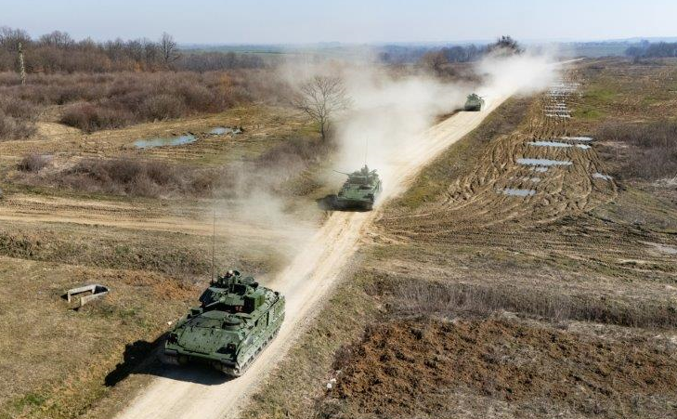
Slika 16. Borbeno vozilo pješaštva Bradley
HIMARS M142
U cilju opremanja Hrvatske vojske modernim raketnim sustavom srednjeg i velikog dometa s mogućnošću preciznog djelovanja po visokovrijednim ciljevima, u prosincu 2024. je s Vladom Sjedinjenih Američkih Država potpisano Pismo ponude i prihvaćanja kojim je pokrenuta nabava sustava samohodnog višestrukog raketnog sustava HIMARS M142 (High Mobility Artillery Rocket System). Vrijednost navedenog paketa je 289.968.461,00 američkih dolara bez PDV-a, a financiranje će se provoditi do 2029. godine. Isporuka sustava očekuje se do kraja 2028. godine. Nabava se provodi po načelu sveobuhvatnog paketa i uključuje osam lansera s pripadajućim elementima i raketama, svom pratećom opremom te povezanim uslugama kako bi se osiguralo nesmetano uvođenje sustava u operativnu uporabu.

Tenk Leopard 2A8
Vlada Republike Hrvatske je u studenome 2024. donijela odluku o pripremnim radnjama o nabavi tenkova Leopard 2A8 kroz zajedničku nabavu sa Saveznim ministarstvom obrane Savezne Republike Njemačke. U okviru ovog opremanja Republika Hrvatska je ustupila Ukrajini 30 tenkova M-84 i 30 borbenih vozila pješaštva zajedno s pripadajućim pričuvnim dijelovima i streljivom uz financijsku naknadu njemačkog Saveznog ministarstva obrane u iznosu od 144.800.000,00 eura. Navedena financijska sredstva korištena su za plaćanje dijela predujma za nabavu tenkova Leopard 2A8 za potrebe opremanja Hrvatske vojske. Uz Republiku Hrvatsku u projektu zajedničke nabave sudjeluju i Kraljevina Norveška, Češka Republika, Republika Litva i Kraljevina Nizozemska. Ugovor o zajedničkoj nabavi potpisan je u prosincu 2025. s tvrtkom KNDS Deutchland Gmbh & Co.KG u vrijednosti 1.483.938.969,77 eura, kroz višegodišnje financiranje od 2025. do 2030. godine, a sredstva će se osigurati kroz instrument Sigurnosna akcija za Europu (SAFE – zajam). Isporuka tenkova se očekuje se od 2028. do 2030. godine. Ugovor uključuje i nabavu simulatora, pričuvnih dijelova i cjelokupnu logističku potporu s produženim jamstvom u trajanju od pet godina.

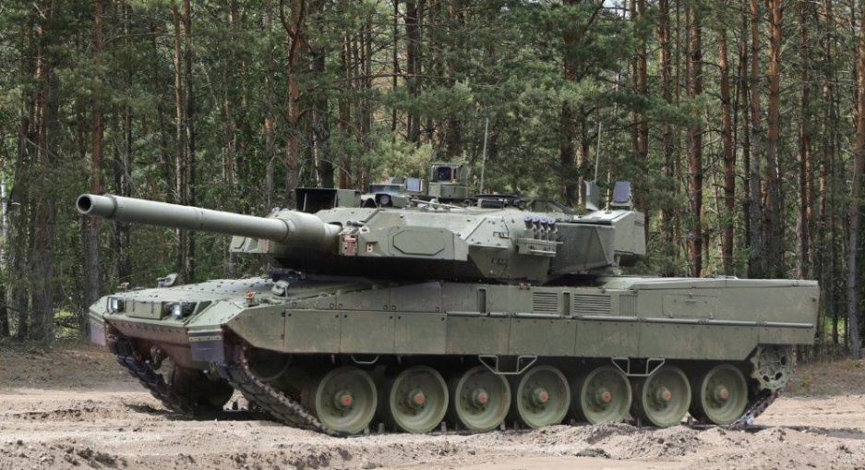
Slika 17. Tenk Leopard 2A8

Samohodne haubice CAESAR MK2 s dodatnim paketom opreme
U prosincu 2025. potpisan je Ugovor o zajedničkoj nabavi s Francuskom Republikom za opremanje jedne topničke bojne samohodnim haubicama 155 mm CAESAR s pripadajućom opremom po načelu sveobuhvatnog pristupa. Ugovor o zajedničkoj nabavi, uz Francusku Republiku, potpisale su Republika Estonija, Republika Bugarska, Portugalska Republika i Republika Slovenija. Vrijednost ugovora iznosi 328.089.223,00 eura, a sredstva će se osigurati kroz višegodišnje financiranje od 2025. do 2030. godine kroz instrument Sigurnosna akcija za Europu (SAFE – zajam). Isporuka 18 haubica i pripadajuće opreme očekuje se tijekom 2029. godine.

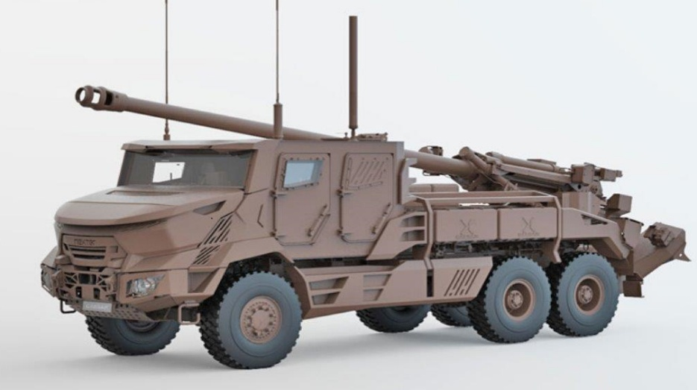
Slika 18. Samohodna haubica CAESAR MK2
Raketni sustav protuzračne obrane vrlo kratkog dometa Mistral
Projekt raketnoga sustava protuzračne obrane vrlo kratkog dometa Mistral započeo je u prosincu 2022. kada je potpisan ugovor za nabavu s francuskom tvrtkom MBDA. Vrijednost ugovora je 53.850.000,00 eura, bez PDV-a. Uz protuzračni sustav i rakete osiguran je i paket integralne logističke potpore, obuku osoblja prema načelu „obuka obučavatelja“ i tehničku potporu proizvođača. Tijekom 2026. godine očekuje se isporuka preostalog dijela sustava.
Sustav za suprotstavljanje bespilotnim zrakoplovnim letjelicama
U prosincu 2025. potpisan je Okvirni sporazum u iznosu od 125.000.000,00 eura, bez PDV-a kroz višegodišnje financiranje od 2026. do 2029. godine. Tvrtka KONČAR DIGITAL bit će sistem integrator i proizvođač dijela opreme poljske tvrtke APS (Advanced Protection Systems) što će omogućiti prijenos znanja i dijela proizvodnje sustava SKYctrl u Republici Hrvatskoj, čime se osigurava razvoj domaćih sposobnosti, održavanje i dugoročna potpora sustavu.
Besposadni zrakoplovni sustavi tipa FPV
U prosincu 2025. potpisan je Okvirni sporazum o nabavi naoružanih besposadnih zrakoplovnih sustava tipa FPV (First Person View) dron kamikaza klase I. s hrvatskom tvrtkom Orqa d.o.o. u vrijednosti do 10.000 000,00 eura s PDV-om. Sredstva će se osigurati kroz višegodišnje financiranje od 2025. do 2027.godine.
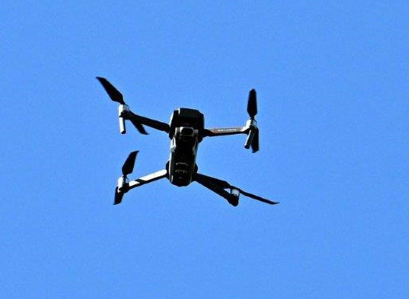
Slika 19. Besposadni zrakoplovni sustavi tipa FPV

1.4.2. Naoružanje i vojna oprema Hrvatske ratne mornarice
Obalni ophodni brod
Ugovor između Ministarstva obrane i brodogradilišta „Brodosplit – BSO d.o.o.“ o gradnji pet obalnih ophodnih brodova sklopljen je u prosincu 2014. Graditelj je imao obvezu izraditi glavni projekt, izgraditi, opremiti i isporučiti pet brodova (prototip + četiri broda serije) do kraja 2018. godine za ugovorenu cijenu od 396.094.250,00 kuna s PDV-om. Pored navedenoga Ugovora sklopljeno je šest izmjena i dopuna Ugovora. Do sada su isporučena dva broda u vrijednosti 24.321.245,63 eura s PDV-om: prototip OOB-31 „Omiš“ i prvi brod serije OOB-32 „Umag“. Preostala tri broda serije nalaze se u različitim statusima gradnje. Ministarstvo obrane ispunilo je sve financijske obveze prema graditelju u skladu s navedenim Ugovorom i njegovih šest izmjena i dopuna. Nakon provedenih pregovora, koji su trajali od 15. svibnja 2024. do 23. srpnja 2025. te dva vještačenja, financijski zahtjev koji je graditelj dostavio za završetak preostala tri broda serije Ministarstvo obrane smatra neosnovanim. Graditelj je u listopadu 2025. dostavio Izjavu o raskidu Ugovora o gradnji obalnih ophodnih brodova s istim danom kada jer dospio i u blokadu zbog poteškoće u poslovanju, ponajprije zbog nelikvidnosti te je nad njime otvoren predstečajni postupak. Time su stvoreni uvjeti za ispunjenje ugovornih obveza kada je graditelj obvezan predmet nabave u zatečenom stanju zajedno s poslovnim kapacitetima i svom opremom staviti na raspolaganje naručitelju Ministarstvu obrane. U skladu s odredbama Pomorskog zakonika, navedeni brodovi u gradnji upisani su u veljači 2026. u Upisnik brodova Oružanih snaga Republike Hrvatske. Ministarstvo obrane je u ožujku 2026. podnijelo zahtjev za mirno rješenje spora protiv graditelja „Brodosplit – BSO d.o.o.“.

Podvodno daljinski upravljano vozilo ROV DEFENDER
Nakon što je potkraj 2024. godine realizirana donacija Vlade Sjedinjenih Američkih Država isporukom jednog podvodnog daljinski upravljivog vozila, u travnju 2025. isporučen je sustav za uništenje podvodnih improviziranih eksplozivnih naprava „TITAN“ i pripadajuća baterija.
Višenamjenski brod/korveta
Ministarstvo obrane je u travnju 2025. uputilo zahtjev za informacijama u 23 gospodarska subjekta u 13 država za opremanje Hrvatske ratne mornarice višenamjenskim brodovima/korvetama. Zaprimljena je početna analiza odgovora na zahtjev za informacijama prema kojoj je ostalo 11 gospodarskih subjekata u osam država.
Modernizacija i opremanje DBM-81 „Cetina“
U travnju 2025. potpisan je Ugovor o modernizaciji desantnog broda minopolagača, DBM-81 „Cetina“. Ugovor o nabavi i ugradnji daljinski upravljive oružane stanice 30 mm potpisan je u prosincu 2025.
Brodice za flotu Hrvatske ratne mornarice
U ožujku 2025. nabavljene su dvije gumene brodice za potrebe Divizijuna protuminskih ronitelja i Satnije mornaričko-desantnog pješaštva. Uz brodice, isporučene su i prikolice za prijevoz i izvanbrodski motori.

1.4.3. Naoružanje i vojna oprema Hrvatskog ratnog zrakoplovstva
Višenamjenski borbeni avion Rafale
Projekt višenamjenskog borbenog aviona Rafale provodi se u skladu sa sklopljenim ugovorima čije plaćanje se provodi u šestogodišnjem razdoblju od 2021. do 2026. godine. Preletom zadnjeg aviona u Republiku Hrvatsku 25. travnja 2025. kompletirana je flota 12 višenamjenskih borbenih aviona Rafale. Od 1. siječnja 2026. višenamjenski borbeni avioni Rafale provode zadaće nadzora i zaštite zračnog prostora Republike Hrvatske. U prosincu 2025. potpisano je pismo namjere za opremanje višenamjenskog borbenog aviona Rafale na standard F4, što će dodatno ojačati ukupnu borbenu sposobnost i razinu samozaštite u uvjetima modernoga zračnog ratovanja.
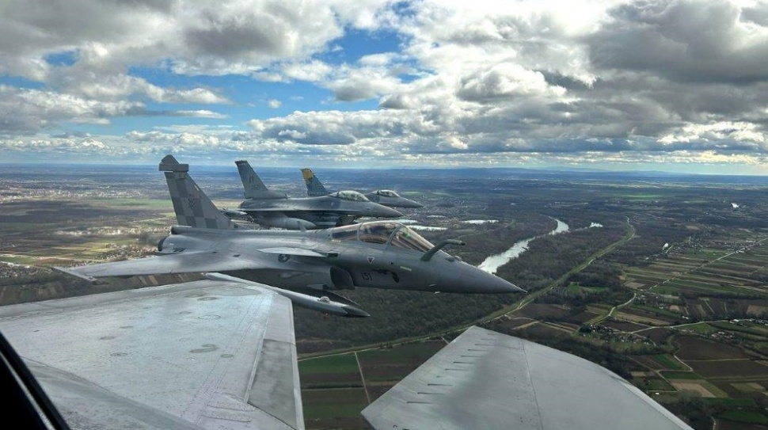
Slika 20. Višenamjenski borbeni avion Rafale

Višenamjenski helikopter UH-60M Black Hawk
Projekt opremanja višenamjenskim helikopterima UH-60M Black Hawk provodi se u dvije faze. Prva faza je završena, a obuhvaćala je isporuku četiri višenamjenska helikoptera od kojih prva dva kao donaciju Sjedinjenih Američkih Država. Druga faza obuhvaća nabavu dodatnih osam helikoptera, za što je potpisan ugovor u ožujku 2024. u iznosu od 273.807.829,00 američkih dolara, bez PDV-a. Vlada Sjedinjenih Američkih Država osigurala je financijsku pomoć u iznosu od 139.419.539,00 američkih dolara, dok preostali iznos od 134.388.290,00 američkih dolara osigurava Ministarstvo obrane u Državnom proračunu Republike Hrvatske od 2025. do 2028. Cilj je uspostaviti flotu od 12 višenamjenskih helikoptera, s mogućnošću istovremenog konfiguriranja četiri helikoptera za provedbu specijalnih operacija zrakoplovnih snaga. Isporuka helikoptera očekuje se tijekom 2028. godine.
Modernizacija radarskog sustava FPS-117
Radarski sustav dvojne namjene FPS-117 velikog dometa za rano otkrivanje i nadzor zračnih ciljeva uvezan je u NATO integrirani sustav protuzračne i proturaketne obrane (NATO Integrated Air and Missile Defense System – NATINAMDS). Za pripremu, ugovaranje i provedbu projekta modernizacije i nadogradnje angažirana je NATO Agencija za potporu i nabavu, koja provodi projekte nadogradnje istovrsnih radarskih sustava u više NATO zemalja. Potkraj 2024. godine potpisan je ugovor za prvu fazu modernizacije kojom će se postojeći radari nadograditi na najnoviju konfiguraciju s potpuno novom sposobnošću vojnog sustava identifikacije letjelica u zračnom prostoru. Vrijednost ugovora je 32.987.296,36 eura, bez PDV-a. Tijekom 2025. godine započela je proizvodnja moderniziranih podsustava, čija se isporuka i ugradnja očekuje do kraja 2026. godine.
Besposadni zrakoplovni sustav Bayraktar TB2
U studenome 2024. s tvrtkom Baykar potpisan je ugovor o nabavi besposadnog zrakoplovnog sustava Bayraktar u vrijednosti od 73.906.377,00 američkih dolara, bez PDV-a. Ugovorena konfiguracija temelji se na šest letjelica, a paket obuhvaća i centar za zapovijedanje i nadzor, simulator za obuku, zemaljske nadzorno-upravljačke stanice, zemaljske podatkovne stanice, inicijalni komplet pričuvnih dijelova i svu potrebnu opremu i alat za održavanje na korisničkoj razini. Sustav je isporučen u kolovozu 2025. i uveden je u operativnu uporabu u rujnu 2025.

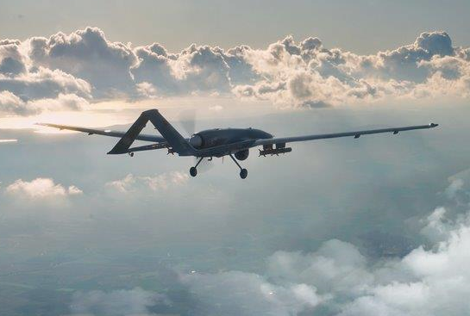
Slika 21. Besposadni zrakoplovni sustav Bayraktar TB2

1.4.4. Strateške zalihe ubojnih sredstava i zbrinjavanje viškova

Strateške zalihe ubojnih sredstava skladište se i čuvaju u vojnim skladišnim kompleksima. Zalihe ubojnih sredstava za potrebe postrojbi koje se nalaze u misijama i operacijama izvan Republike Hrvatske čuvaju se u područjima operacija u terenskim skladištima savezničkih i partnerskih zemalja. Nastavkom aktivnosti tijekom 2026. godine osigurava se kontinuitet opskrbe nedostajućim ubojnim sredstvima te postepeno narastanje strateških pričuva tijekom narednih godina. Naglasak je na osiguranju inicijalnih količina streljiva namijenjenog novougovorenim oružanim sustavima.

1.4.5. Opremanje nebojnim motornim vozilima

U 2025. godini su sklopljeni okvirni sporazumi o operativnom i financijskom leasingu na razdoblje od četiri godine, ukupne vrijednosti 1.854.654 eura. Isporučeno je 59 nebojnih motornih vozila za potrebe Hrvatske vojske, ugovorena su i isporučena dva kombi vozila 8+1 vrijednosti 85.211,25 eura te radni strojevi i mjerni uređaji ukupne vrijednosti 498.1431,61 eura. U prosincu 2025. potpisan je Okvirni sporazum o nabavi 420 vojnih terenskih kamiona TATRA od 2026. do 2030., ukupne vrijednosti 212.286.645,22 eura. Potpisivanje navedenog sporazuma omogućava i tvrtki Đuro Đaković Specijalna vozila d.d. ugovor o završnoj montaži kamiona i njihovo održavanje. Potrebna financijska sredstva osiguravaju se kroz instrument Sigurnosna akcija za Europu (SAFE – zajam).

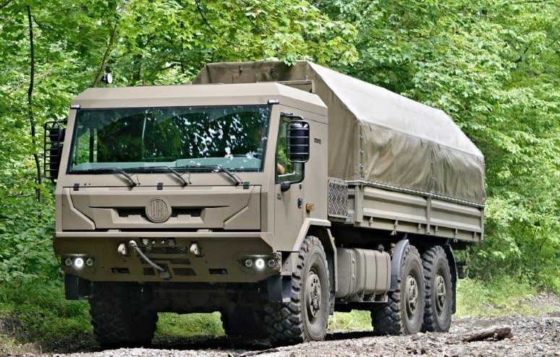
Slika 22. Terenski kamion Tatra 6x6

1.4.6. Opremanje Nuklearno-biološko-kemijskog laboratorija

Tijekom 2025. godine završeno je opremanje Nuklearno-biološko-kemijskog laboratorija na Hrvatskom vojnom učilištu „Dr. Franjo Tuđman“. Vrijednost nabavljenih uređaja i opreme je 1.730.000,00 eura. Tijekom 2026. očekuje se dostizanje pune operativnosti laboratorija završnim uređenjem prostora i puštanjem opreme u rad. Novouređeni laboratorij koristit će se za potrebe vojnih stručnih programa i Fakulteta kemijskog inženjerstva i tehnologije te je pokazatelj uspješne suradnje Hrvatske vojske s akademskom zajednicom.

1.4.7. Opskrbna materijalna sredstva

U 2025. godini osigurana je opskrba i opremanje djelatnih i pričuvnih postrojbi Hrvatske vojske odjećom i obućom, opremom opskrbne struke i ostalom intendantskom opremom. Osigurane su i zalihe opreme za opremanje pričuvnih postrojbi, sastavnica planiranih za misije i operacije te prijam vojnika i kadeta. Za opskrbu odjećom, obućom, osobnom opremom i intendantskom opremom u 2025. godini utrošeno je 18.702.996,81 eura, za taborsku opremu 2.254.725,00 eura, a intendantsku opremu 673.011,00 eura.

1.4.8. Potpora hrvatskoj obrambenoj industriji

Potpora hrvatskoj obrambenoj industriji u 2025. godini bila je usmjerena na jačanje domaće proizvodnje, povezivanje s fondovima Europske unije za razvoj i visoke tehnologije te suradnju gospodarstva i države kako bi se stvorila snažnija, samodostatnija i neovisnija industrija, s ciljem jačanja nacionalne sigurnosti i gospodarskog rasta kroz ulaganja u inovacije, zapošljavanje i izvoz. Ministarstvo obrane potiče korištenje instrumenata i mehanizama Europske unije za sufinanciranje aktivnosti te podupire integraciju obrambene industrije u širu europsku arhitekturu. U organizaciji tvrtke TNT Productions iz Sjedinjenih Američkih Država i uz potporu Ministarstva obrane u Zagrebu je od 8. do 10. travnja 2025. održana 8. Jadranska vojna i zrakoplovna izložba i konferencija (Adriatic Sea Defense & Aerospace Exhibition and Conference – ASDA 2025). Na izložbi je sudjelovalo 30 delegacija, 236 izlagača iz 28 zemalja od kojih 48 hrvatskih izlagača. Na izložbi su prezentirana dostignuća vojne industrije i potpore međunarodnoj afirmaciji hrvatskih proizvođača namjenske industrije.

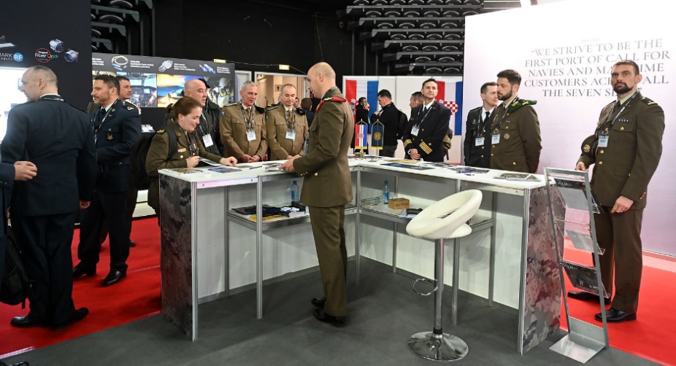
Slika 23. Jadranska vojna i zrakoplovna izložba i konferencija – ASDA 2025
Ministarstvo obrane u prosincu 2025. organiziralo je Industry Day -Tech & inovacije hrvatskog obrambenog sustava namijenjen hrvatskoj obrambenoj industriji i predstavljanju tehnološki inovativnih tvrtki. Ujedno je pružena potpora organizaciji niza drugih događaja, uključujući Croatian Industry Day u ožujku 2025. u Bruxellesu. S ciljem potpore tvrtkama hrvatske obrambene industrije za izlazak na međunarodno tržište, jačanja izvoza i promicanje domaće proizvodnje u listopadu 2025. potpisan je Sporazum između Ministarstva gospodarstva, Ministarstva obrane, Hrvatske gospodarske komore i Agencije ALAN d.o.o. o zajedničkom predstavljanju hrvatske obrambene industrije na međunarodnim sajmovima u 2026. i 2027. godini. Hrvatska obrambena industrija će u 2026. i 2027. godini nastupati u okviru zajedničkog nastupa Republike Hrvatske na najvećim europskim sajmovima: Enforce Tac 2026. i 2027. u Nürnbergu, Eurosatory 2026. i Milipol 2027. u Parizu. Tvrtkama koje su već deklarirane kao tvrtke obrambene industrije omogućeno je sudjelovanje na gospodarskim forumima u organizaciji Hrvatske gospodarske komore, gdje im se pruža mogućnost da se međusobno prepoznaju kao potencijalni poslovni partneri, ali i da ostvare suradnju s međunarodnim tvrtkama. Dodatno je inicirana provedba mapiranja hrvatskih tvrtki koje imaju sposobnosti razvoja sustava nužnih za obranu radi utvrđivanja njihovih sposobnosti i uključivanja u istraživačko-razvojne projekte uz potporu Ministarstva obrane. Imajući u vidu strateški značaj razvoja opreme i naoružanja u suradnji s hrvatskim tvrtkama, na razini Ministarstva obrane potpisani su sporazumi o poslovnoj suradnji na istraživačko-razvojnim projektima s nekoliko tvrtki, koje primarno nisu deklarirane kao tvrtke obrambene industrije, ali se pokazalo kako imaju sposobnosti razvoja sustava nužnih za obranu i funkcioniranje Hrvatske vojske. Pojedine tvrtke hrvatske obrambene industrije dostupne su na platformi Europske obrambene agencije, koja je razvijena s ciljem razmjene informacija između država članica o mogućnostima suradnje u potpori obrambene industrije Europske unije.
U okviru Koncepta vodeće nacije za vođenje i koordinaciju rada u devet prioritetnih područja sposobnosti, kojeg je pokrenulo Europsko vijeće radi razvoja kritičnih nedostajućih sposobnosti do 2030. godine, Republika Hrvatska je zajedno s Kraljevinom Nizozemskom, Republikom Latvijom i Kraljevinom Španjolskom preuzela su-vodeću ulogu za područje sposobnosti dronovi/protu-dronovi. Jedan od ciljeva ove aktivnosti je i uključivanje hrvatskih tvrtki u procese zajedničke nabave obrambenih proizvoda te povezivanje i stvaranje partnerstava s tvrtkama iz drugih zemalja članica u cilju prijavljivanja za sredstava iz programa i financijskih omotnica Europske unije.
Ministarstvo obrane predstavlja Republiku Hrvatsku u okviru Programskog odbora Europskog fonda za obranu u kojem, među ostalim, sudjeluje u pripremama i usklađivanju godišnjih radnih programa i njegove višegodišnje projekcije. U siječnju 2025. usvojen je Radni program za 2025. godinu u iznosu od 1,065 milijardi eura, u okviru kojeg su se hrvatske tvrtke, ustanove i druge pravne osobe prijavile sa šest projekata.

1.4.9. Zajednička nabava obrambenih proizvoda

Republika Hrvatska prepoznala je zajedničku nabavu obrambenih proizvoda u okviru Europske obrambene agencije kao važan mehanizam za popunu nacionalnih zaliha i održavanje spremnosti Hrvatske vojske. Agencija je identificirala najveći potencijal za pokretanje zajedničke nabave država članica u okviru tri kategorije: topničko streljivo, vojnička oprema i oprema za nuklearno-biološko-kemijsku obranu. Do kraja 2025. isporučeno je streljivo kalibra 155 mm u vrijednosti od 4.863.000,00 eura. Zbog problema u lancima opskrbe repromaterijalom i povećane potražnje, preostali dio streljiva planira se isporučiti u prvoj polovici 2026. godine. Osim nabave streljiva kalibra 155 mm kroz projekt zajedničke nabave streljiva u tijeku je postupak nabave pješačkog streljiva malog kalibra i topničkog streljiva kalibra 30 mm. Europska obrambena agencija nastavila je s projektima zajedničke nabave nuklearno-biološko-kemijske zaštitne opreme i nabavom vojne opreme. Projekti se nalaze u različitim fazama razvoja, a njihova realizacija se očekuje tijekom 2026. i 2027. godine, kroz ostvarenje isporuke nabavljenog materijala. U okviru instrumenta Sigurnosna akcija za Europu (SAFE – zajam) financirat će se nabava glavnog borbenog tenka Leopard 2A8, samohodnih haubica Caesar, teških terenskih kamiona TATRA i određene količine streljiva. Promocija vrhunske kvalitete proizvoda hrvatske obrambene industrije posebno dolazi do izražaja u misijama i zadaćama Hrvatske vojske u Republici Hrvatskoj i inozemstvu s obzirom na to da su hrvatski vojnici opremljeni osobnim naoružanjem i opremom proizvedenom u hrvatskim tvrtkama.

1.4.10. Komunikacijsko-informacijski sustavi

Tijekom 2025. nastavljeno je opremanje Hrvatske vojske inačicama mobilnih i ručnih radio-uređaja TAKRAD, a isporučen je i prototip dvostrukog mobilnog radio-uređaja TAKRAD „D“. Nastavljen je razvoj podatkovnih radio-mreža Hrvatske ratne mornarice i Hrvatske kopnene vojske, dok je za Hrvatsko ratno zrakoplovstvo izrađena studija opremanja podatkovnom radio-mrežom. Nabavljen je sustav za upravljanjem bojištem koji će se postupno uvoditi u operativnu uporabu tijekom 2026. godine. U području kibernetičke sigurnosti provedene su specijalizirane izobrazbe i obuke na Kibernetičkom poligonu, koji je stavljen na raspolaganje i drugim nacionalnim dionicima. Razvoj sposobnosti nastavljen je kroz sudjelovanje u PESCO projektu Cyber Rapid Response Teams and Mutual Assistance in Cyber Security i provedbu obveza koje proizlaze iz NATO Zavjeta o kibernetičkoj obrani. Nastavljena je modernizacija komunikacijsko-informacijskih sustava u potpori digitalizacije poslovnih procesa, radi povećanja sigurnosti i otpornosti na kibernetičke prijetnje.

1.5. Upravljanje financijskim resursima
Upravljanje financijskim resursima vođeno je načelom održavanja ravnoteže između ciljeva i potreba za sposobnostima utvrđenih planskim dokumentima i gospodarskim mogućnostima države. Financijski plan Ministarstva obrane izrađen je u skladu s važećim proračunskim načelima, a u njegovom se izvršavanju sustavno prati namjensko, učinkovito i racionalno trošenje sredstava. Posebna se pažnja posvećuje nadzoru realizacije planiranih aktivnosti te osiguranju da financijski tokovi podupiru ostvarenje strateških prioriteta. Donošenjem Državnog proračuna Republike Hrvatske za 2025. godinu i projekcijama za 2026. i 2027. godinu Ministarstvu obrane za 2025. godinu odobrena su sredstva u iznosu od 1.504.470.565,00 eura. Tijekom 2025. godine plan Ministarstva obrane se mijenjao u skladu s izmjenama i dopunama Državnog proračuna Republike Hrvatske u 2025. godini te provedenim preraspodjelama i u konačnici je iznosio 1.569.983.017,00 eura.
U nastavku je prikazano kretanje Financijskog plana Ministarstva obrane od 2020. do 2026. godine kao i projekcije za 2027. i 2028. godinu.

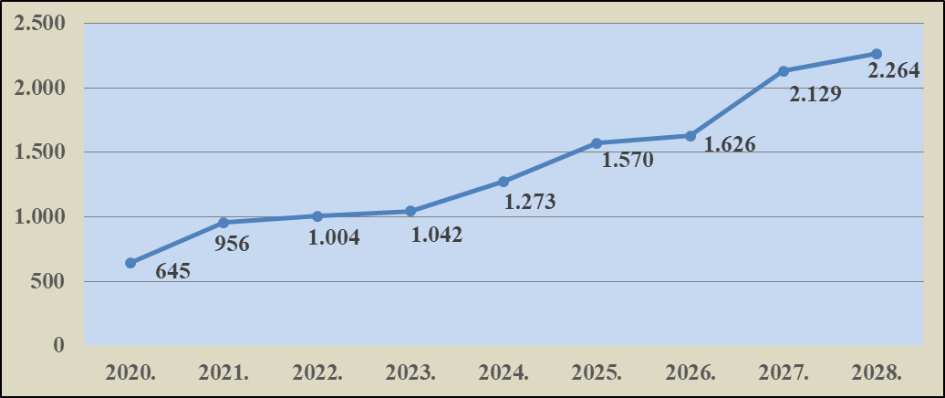
Prikaz 3. Financijski plan Ministarstva obrane po godinama od 2020. do 2026.
te projekcije za 2027. i 2028. godinu u milijunima eura

Izvršenje Financijskog plana Ministarstva obrane u 2025. godini iznosilo je 1.558.947.890,08 eura i veće je za 23,51 % ili 296.708.563,10 eura u odnosu na izvršene rashode u 2024. godini.
Prikaz 4. Usporedba izvršenja Financijskog plana Ministarstva obrane u 2025. godini
prema programskoj klasifikaciji

U strukturi izvršenja Financijskog plana Ministarstva obrane u 2025. godini 763.221.983,39 eura ili 48,96% ukupnih sredstava utrošeno je u programu 2504 Opremanje, modernizacija i izgradnja gdje su se rashodi izvršavali u skladu s dinamikom opremanja te izgradnjom, rekonstrukcijom i adaptacijom objekata i infrastrukture. Najveći dio odnosi se na podmirenje obveza u projektima nabave glavnih borbenih tenkova Leopard 2A8, sustava samohodnih haubica 155mm CAESAR MK2 te višenamjenskih borbenih aviona Rafale. Podmirene su obveze vezane uz nabavu samohodnog višestrukog raketnog sustava HIMARS, borbenih vozila pješaštva Bradley, višenamjenskih helikoptera UH-60M Black Hawk, besposadnog zrakoplovnog sustava Bayraktar TB2 i radarskog sustava AN/FPS-117. Nastavljeno je jačanje materijalno-tehničke opremljenosti, osigurane su robe i usluge nužne za redovito funkcioniranje Hrvatske vojske, te su provedene aktivnosti izgradnje i obnove objekata i pripadajuće infrastrukture čime se poboljšava kvaliteta prostora za život i rad djelatnika te smještaj opreme. Izvršeni rashodi u 2025. godini, u odnosu na rashode 2024. godine, viši su za 39,02 % ili 214.230.345,99 eura, a iz razloga povećanih ulaganja u vojne sustave i opremu. U programu 2505 Upravljanje, obrazovanje i potpora osoblju utrošeno je 594.230.183,74 eura ili 38,12 % ukupnih sredstava. Izvršeni rashodi odnose se na rashode za zaposlene, naknade zaposlenima te ostalu personalnu potporu uključujući troškove prijma osoblja i izobrazbu čime se osigurava poboljšanje dobne i obrazovne strukture osoblja te održava brojčana veličina osoblja u skladu s obrambenim potrebama. U odnosu na izvršene rashode u 2024. godini, u 2025. godini utrošeno je 7,60 % ili 41.955.429,89 eura više iz razloga povećanja osnovice za obračun plaće, u skladu s Dodatkom IV. Kolektivnom ugovoru za državne službenike i namještenike. U programu 2507 Obuka i logistička potpora Oružanih snaga utrošeno je 96.730.245,06 eura ili 6,20 % ukupnih sredstava čime je omogućeno osiguranje logističke održivosti, obučenost i uvježbanost Hrvatske vojske. Osiguran je nastavak ulaganja u održavanje borbenih, neborbenih i sredstava opće namjene, temeljno održavanje građevina te provedba obuke i vježbi. U odnosu na izvršene rashode u 2024. godini, u 2025. godini utrošeno je 30,42 % ili 22.560.879,89 eura više što se odnosi na održavanje sredstava i građevina te provedbu obučnih događaja. Preostali iznos od 104.765.477,89 eura ili 6,72 % ukupnih sredstava utrošeno je na provedbu aktivnosti u programima Komunikacijsko-informacijski sustavi i potpora, Korištenje Oružanih snaga za pomoć civilnim institucijama i stanovništvu, Mirovne misije i Međunarodnu suradnju. Sredstva su utrošena za provedbu aktivnosti i projekta vezanih za modernizaciju i unapređenje komunikacijsko informacijskog sustava kroz nabavu i održavanje odgovarajuće opreme, za provedbu aktivnosti protupožarne zaštite, hitnog medicinskog prijevoza, Obalne straže Republike Hrvatske, potrage i spašavanja te ostalih zadaća kojima su pripadnici Hrvatske vojske sudjelovali u pružanje pomoći civilnim institucijama i stanovništvu, sudjelovanje pripadnika Hrvatske vojske u međunarodnim operacijama očuvanja mira i misijama u inozemstvu pod vodstvom NATO-a, Ujedinjenih naroda i Europske unije te u aktivnostima međunarodne suradnje. U odnosu na izvršene rashode u 2024. godini, u 2025. godini utrošeno je 20,69 % ili 17.961.907,33 eura više. Više utrošeni rashodi rezultat su povećanja rashoda za modernizaciju i unaprjeđenje komunikacijsko-informacijskog sustava, rashoda za provedbu aktivnosti protupožarne zaštite, rashoda po zajedničkom financiranju NATO-a te smanjenih rashoda nastalih tijekom sudjelovanja pripadnika Hrvatske vojske u misijama i operacijama potpore miru u inozemstvu.
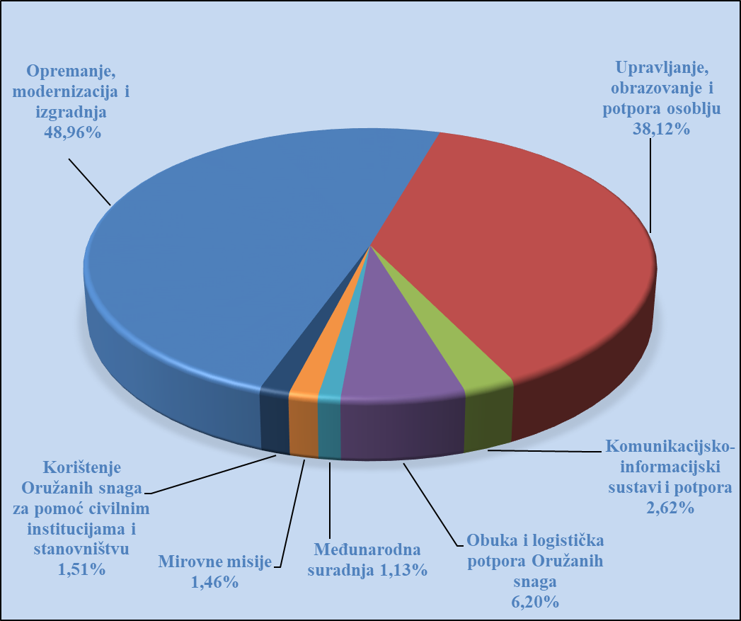
Prikaz 5. Struktura izvršenja Financijskog plana Ministarstva obrane u 2025. godini
prema programskoj klasifikaciji

1.6. Upravljanje infrastrukturom

1.6.1. Vojne lokacije i građevine
Tijekom 2025. godine nastavljene su aktivnosti ulaganja u izgradnju, rekonstrukciju i modernizaciju građevina i infrastrukture te sanaciju šteta uzrokovanih potresom iz 2020. godine. Ukupna vrijednost ulaganja u građevine i infrastrukturu u 2025. godini iznosila je 22.723.398,09 eura.
Najznačajnija ulaganja u infrastrukturu i opremanje izvršena su na lokacijama:
- Vojni poligon „Eugen Kvaternik“ Slunj – u Vojno skladišnom kompleksu „Debela glava“ tijekom 2025. započela je izgradnja delaboračnice. Do kraja 2025. godine vrijednost ulaganja iznosila je 1.754.367,01 eura, a završetak radova izgradnje planira se do kraja 2027. godine.
- Izgradnja infrastrukture za uvođenje i uporabu sustava BAYRAKTAR TB2 – izgrađena je infrastruktura za uvođenje i uporabu sustava BAYRAKTAR TB2, ukupne vrijednosti investicije je 859.792,70 eura.
- Vojarna „Pukovnik Milivoj Halar“ u Dugom Selu – tijekom 2025. godine nastavljeni su radovi na izgradnji višenamjenske smještajne građevine i uređenja infrastrukture. Do kraja 2025. godine ukupna vrijednost ulaganja iznosila je 2.506.811,03 eura. Završetak radova izgradnje i priključka građevine na vodovodnu i kanalizacijsku mrežu planiran je tijekom 2026. godine.

- Vojarna „132. brigade Hrvatske vojske“ u Našicama – nastavljeni su radovi na rekonstrukciji, sanaciji i projektiranju potrebne infrastrukture za prihvat borbenih vozila pješaštva. Tijekom 2025. godine započeta je sanacija građevine broj 2, uređenje elektroinfrastrukture, izgradnja nadstrešnice za neborbena vozila i rekonstrukcija interne prometnice nadzorno propisne postaje. Završetak izvođenja radova očekuje se tijekom 2026. godine. Ukupna vrijednost ulaganja do kraja 2025. godine iznosila je 3.390.048,44 eura.
- Vojarna „Ban Josip Jelačić“ u Belom Manastiru – tijekom 2025. godine završeno je rušenje većeg dijela građevina na lokaciji, izrađena je dokumentacija za izgradnju kompletne infrastrukture vojarne (elektroopskrba, termoenergetika, vodovod i odvodnja, prometnice, ograda i tehnička zaštita i dr.), pokrenuto je ugovaranje radova na izgradnji infrastrukture vojarne i u tijeku je izrada projektne dokumentacije za izgradnju novih građevina. Ukupna vrijednost ulaganja do kraja 2025. iznosila je 449.071,22 eura.

1.6.2. Obnova oštećenih građevina i infrastrukture
Tijekom 2025. nastavljeni su radovi na obnovi građevina oštećenih u potresu. U završnoj fazi je cjelovita i energetska obnova dviju građevina na Hrvatskom vojnom učilištu „dr. Franjo Tuđman“, a radovi na dodatne dvije građevine planiraju se završiti do kraja drugog kvartala 2026. godine. Obnova se financira iz Fonda solidarnosti Europske unije, Mehanizma za oporavak i otpornost i Državnog proračuna Republike Hrvatske. Tijekom 2026. nastavljaju se radovi na cjelovitoj obnovi potresom oštećenih građevina u vojarni „Petar Zrinski“ u Zagrebu. Za obnovu potresom oštećenih vojnih građevina i infrastrukture u 2025. godini ukupno je utrošeno 5.737.943,49 eura.

1.6.3. Vojne nekretnine, stanovi, garaže i poslovni prostori
Ministarstvo obrane je na dan 31. prosinca 2025. upravljalo s 210 vojnih nekretnina (vojarne, vojno-skladišni kompleksi, vojni poligoni, vježbališta, radarske postaje, strelišta), 15 uredskih prostora kojima se koriste područni odjeli za poslove obrane i 19 grobnih mjesta. Ministarstvo obrane je na dan 31. prosinca 2025. upravljalo s 1180 stanova, od toga 169 službenih stanova te tri poslovna prostora i 19 garaža.

1.6.4. Geoprostorna potpora
Za potrebe Hrvatskoga ratnog zrakoplovstva u 2025. godini nabavljene su godišnje licence za ažuriranje geoprostornih podataka, karata i publikacija Jeppesen, koje su nužne za provedbu sigurnih i kvalitetnih navigacijskih priprema i izvršenje letačkih zadaća, posebno u uvjetima instrumentalnih pravila letenja u zračnom prostoru Republike Hrvatske i u inozemstvu. Vrijednost nabavljenih licenci iznosila je 123.856,25 eura.
Za potrebe Hrvatske ratne mornarice nabavljene su elektroničke navigacijske karte i papirnate navigacijske karte, priručnici i publikacije u iznosu od 28.871,76 eura. Za potrebe Hrvatske kopnene vojske izrađena su četiri lista Vojne topografske karte mjerila 1:50.000. Nastavljena je realizacija obveza iz Međunarodnog programa za izradu vektorskih geoprostornih podataka razine mjerila 1:50.000 i Međunarodnog programa za izradu digitalnog modela terena visoke točnosti.

1.6.5. Zaštita okoliša
Kako bi se umanjili i ublažili rizici za okoliš i prirodu koji nastaju provođenjem vojnih aktivnosti na vojnim lokacijama, zaštita okoliša i prirode u 2025. godini bila je usmjerena na očuvanje prirodnih resursa, sprječavanje onečišćenja okoliša, praćenje i očuvanje biološke raznolikosti i razvijanje svijesti o zaštiti okoliša i prirode kao važnog segmenta ljudskog djelovanja. Nastavljena je sustavna kontrola, nadzora i program praćenja stanja okoliša praćenjem stanja zraka, vode, seizmičkih aktivnosti te monitoring stanja tla uzrokovanih vojnim djelovanjem na vojnom poligonu „Eugen Kvaternik” u Slunju. Nastavljena je izrada programa gospodarenja šumama posebne namjene za potrebe obrane na vojnim lokacijama na temelju sporazuma s trgovačkim društvom Hrvatske šume d.o.o. U skladu s rješenjima Ministarstva poljoprivrede, šumarstva i ribarstva šume posebne namjene za potrebe obrane su na 27 vojnih lokacija. U skladu s odredbama Zakona o lovstvu pokrenuta je izrada dodatnih Programa zaštite divljači za tri vojne lokacije: vojni poligon „Gašinci“, vojno vježbalište „33. inženjerijske brigade“ u Karlovcu i vojno vježbalište „Lepirac“ u Bjelovaru. U tijeku je izrada novog sporazuma o suradnji s Hrvatskim lovačkim savezom. Tijekom 2025. godine izvedeni su radovi hortikulturnog uređenja i održavanja okoliša, u ukupnoj vrijednosti od 51.913,79 eura.

2. HRVATSKA VOJSKA

2.1. Provedba misija i zadaća Hrvatske vojske
Uloga Oružanih snaga Republike Hrvatske utvrđena je Ustavom Republike Hrvatske i Zakonom o obrani, a razrađena i usmjerena temeljnim strateškim i planskim dokumentima u području obrane. Temeljne zadaće Hrvatske vojske su: 1) Zaštita suvereniteta, neovisnosti i teritorijalne cjelovitosti Republike Hrvatske i obrana saveznika, 2) Doprinos međunarodnoj sigurnosti te 3) Potpora civilnim institucijama. Najvažnije aktivnosti u njihovoj sustavnoj i planskoj provedbi u 2025. godini navedene su u nastavku.

2.1.1. Zaštita suvereniteta, neovisnosti i teritorijalne cjelovitosti Republike Hrvatske te obrana saveznika

Hrvatska vojska gradi i održava sposobnosti nadzora, zaštite i kontrole suvereniteta teritorija Republike Hrvatske samostalno, u suradnji s drugim tijelima državne uprave i u suradnji sa saveznicima. U mjerama savezničkog strategijskog odvraćanja i obrane, Republika Hrvatska sudjeluje s deklariranim postrojbama čije su sposobnosti i razina spremnosti dogovoreni u okviru NATO procesa planiranja snaga, a u slučaju potrebe angažmanom drugih raspoloživih snaga. Nadzor i zaštita zračnog prostora Republike Hrvatske od 1. prosinca 2024. do 31. prosinca 2025. provodila se u okviru Integriranog sustava protuzračne i proturaketne obrane NATO-a (NATO Integrated Air and Missile Defence System – NATINAMDS), uz potporu zračnih snaga Talijanske Republike i Mađarske na temelju bilateralnih tehničkih sporazuma o prekograničnim zračnim operacijama. Uvođenjem u operativnu uporabu višenamjenskih borbenih aviona Rafale u drugoj polovici 2025. Republika Hrvatska preuzela je 1. siječnja 2026. neprekidan (24/7) nadzor i zaštitu vlastitog zračnog prostora, uz nastavak sudjelovanja u NATINAMDS-u. Hrvatska ratna mornarica provodila je, u suradnji s drugim tijelima državne uprave, nadzor i zaštitu unutarnjih morskih voda, teritorijalnog mora i isključivog gospodarskog pojasa Republike Hrvatske. Pored toga provedene su zadaće pratnje stranih ratnih brodova kroz teritorijalno more, praćenja znanstveno-istraživačkih aktivnosti na moru i nadzori zona sigurnosti plovidbe oko energetskih izvora. Hrvatska vojska nastavila je sudjelovati u aktivnostima NATO-a usmjerenim na jačanje savezničkog postava odvraćanja i obrane.
U Multinacionalnom divizijskom zapovjedništvu Centar (Headquarters Multinational Division Centre – HQ MND-C) sa sjedištem u Mađarskoj pripadnici Hrvatske vojske su u 2025. godini popunjavali 26 pozicija, od čega dvije pripadnice. Zapovjedništvo je ustrojeno u okviru NATO strukture snaga (NATO Force Structure) kao regionalno divizijsko zapovjedništvo kopnenih snaga sa zadaćom planiranja i provedbe vojnih operacija unutar dodijeljene misije u cilju odvraćanja eventualne prijetnje, a po potrebi i obrane teritorija NATO-a u dodijeljenoj zoni odgovornosti. Sudjelovanje u ovom zapovjedništvu pored operativne ima i značajnu ulogu u razvoju interoperabilnosti snaga i utjecaj na razvoj nacionalnih obrambenih sposobnosti. U NATO zapovjednoj strukturi (NATO Command Structure) nalazi se Razmjestivi komunikacijski modul (Deployable Communications Module – DCM) čiji se pripadnici mogu uputiti izvan Republike Hrvatske radi informacijsko-komunikacijske potpore savezničkim operacijama u tom smislu je u 2025. godini provedena jedna rotacija Razmjestivog komunikacijskog tima iz sastava DCM-a, koji su davali potporu savezničkim aktivnostima u NATO misiji u Iraku u kojoj je sudjelovalo ukupno 14 pripadnika, od toga jedna pripadnica Hrvatske vojske. Hrvatski doprinos NATO modelu snaga (NATO Force Model – NFM) temelji se na deklariranim razmjestivim snagama čija je struktura i propisana razina spremnosti dogovorena sa saveznicima. Hrvatska vojska također daje značajan doprinos prednjim kopnenim snagama (Forward Land Forces – FLF), koje predstavljaju ključnu komponentu NATO modela snaga. Sudjelovanje u Snagama brzog odgovora Europske unije usklađuje se s obzirom na politiku jedinstvenog skupa snaga, s onima u NATO vođenim operacijama i misijama te obvezama u kontekstu sudjelovanja u NATO strukturi snaga. Doprinos Republike Hrvatske u 2025. u strukturi Snaga brzog odgovora Europske unije sastojao se od deklariranih Modula brzo rasporedivih snaga i sudjelovanja u borbenoj skupini Europske unije (European Union Battle Group – EUBG) pod vodstvom Savezne Republike Njemačke, zajedno s Kraljevinom Belgijom, Republikom Austrijom, Mađarskom, Irskom, Velikim Vojvodstvom Luksemburgom, Republikom Litvom, Kraljevinom Nizozemskom, Republikom Latvijom i Kraljevinom Švedskom, s ukupno 184 pripadnika, od čega 12 pripadnica Hrvatske vojske. Borbena skupina je bila u stanju pripravnosti od 1. siječnja do 31. prosinca 2025.

2.1.2. Doprinos međunarodnom miru i sigurnosti
Republika Hrvatska nastavila je pridonositi međunarodnom miru i sigurnosti aktivnim sudjelovanjem u operacijama, misijama i drugim aktivnostima NATO-a, Europske unije i Ujedinjenih naroda. Pripadnici Hrvatske vojske bili su razmješteni u zapovjedništvima i postrojbama operacija, misija i aktivnostima kao pojedinci ili u okviru hrvatskih postrojbi i namjenski organiziranih snaga, u skladu s odlukama Hrvatskog sabora. U 2025. godini u operacijama, misijama i aktivnostima ukupno su sudjelovala 904 pripadnika, od toga 83 pripadnice Hrvatske vojske.
2.1.3. Sudjelovanje u NATO operacijama i aktivnostima
Aktivnosti NATO prednjih kopnenih snaga
Odlukom Hrvatskoga sabora o sudjelovanju Oružanih snaga Republike Hrvatske u sklopu aktivnosti NATO prednjih kopnenih snaga, tijekom 2025. godine Hrvatska vojska sudjelovala je u četiri borbene skupine. U aktivnosti NATO prednjih kopnenih snaga u Republici Poljskoj sudjelovalo je 58 pripadnika Hrvatske vojske, od toga osam pripadnica, dok su u Republici Litvi sudjelovala dva pripadnika Hrvatske vojske. U aktivnosti NATO prednjih kopnenih snaga u Mađarskoj doprinos Republike Hrvatske uključivao je tri kontingenta s ukupno 198 pripadnika, od toga 25 pripadnica Hrvatske vojske, a u sklopu aktivnosti u Republici Bugarskoj Hrvatska vojska sudjelovala je s jednim kontingentom s ukupno četiri pripadnika Hrvatske vojske.
Operacija potpore miru KFOR na Kosovu
Na temelju Odluke Hrvatskoga sabora o sudjelovanju Oružanih snaga Republike Hrvatske u operaciji potpore miru KFOR na Kosovu, doprinos operaciji u 2025. godini uključivao je tri kontingenta s 496 pripadnika, od toga 34 pripadnice Hrvatske vojske i jednim transportnim helikopterom.
Misija potpore miru „NATO misija u Iraku“
Na temelju Odluke Hrvatskoga sabora o sudjelovanju pripadnika Oružanih snaga Republike Hrvatske u misiji potpore miru „NATO misija u Iraku“ tijekom 2025. godine bilo je angažirano 20 pripadnika, od toga jedna pripadnica Hrvatske vojske.
Operacija potpore miru „SEA GUARDIAN“ u Sredozemlju
Na temelju Odluke Hrvatskoga sabora o sudjelovanju Oružanih snaga Republike Hrvatske u operaciji potpore miru „SEA GUARDIAN“ u Sredozemlju, u 2025. godini u operaciji su sudjelovala dva kontingenta s ukupno 66 pripadnika, od toga šest pripadnica Hrvatske vojske. U obje rotacije Hrvatska ratna mornarica sudjelovala je s brodom RTOP-41 „VUKOVAR“.
Aktivnosti Stalne NATO skupine protuminskih snaga 2
Tijekom 2025. godine na temelju Odluke Hrvatskoga sabora o sudjelovanju pripadnika Oružanih snaga Republike Hrvatske u aktivnosti Stalne NATO skupine protuminskih snaga 2, u aktivnost su upućena dva kontingenta, s ukupno sedam pripadnika Hrvatske vojske, raspoređenih na brodove-minolovce Talijanske ratne mornarice.
2.1.4. Sudjelovanje u operacijama Europske unije
Operacija potpore miru „EU NAVFOR – ATALANTA“
U skladu s Odlukom Hrvatskoga sabora o sudjelovanju pripadnika Oružanih snaga Republike Hrvatske u operaciji Europske unije „EUNAVFOR – ATALANTA“, u 2025. godini u operaciji su sudjelovali jedan pripadnik i dvije pripadnice Hrvatske vojske, raspoređeni na dužnost stožernih časnika u Zapovjedništvu operacije u Roti u Kraljevini Španjolskoj.
Operacija Europske unije „EUNAVFOR MED IRINI“
U skladu s odlukom Hrvatskoga sabora o sudjelovanju pripadnika Oružanih snaga Republike Hrvatske u operaciji Europske unije „EUNAVFOR MED IRINI“, u 2025. godini je na rotacijskoj osnovi na dužnostima stožernih časnika u Zapovjedništvu operacije u Rimu sudjelovalo osam pripadnika i jedna pripadnica Hrvatske vojske.
Aktivnost stalne strukturirane suradnje Europske unije (PESCO) „Kibernetički timovi za brzi odgovor i uzajamnu pomoć u kibernetičkoj sigurnosti“

U skladu s Odlukom Hrvatskoga sabora o sudjelovanju Oružanih snaga Republike Hrvatske u aktivnosti u sklopu PESCO projekta Europske unije „Kibernetički timovi za brzi odgovor i uzajamnu pomoć u kibernetičkoj sigurnosti“, tijekom 2025. godine je u stanju pripravnosti bio tim od tri pripadnika Hrvatske vojske, od kojih je jedan bio angažiran u Obučnoj misiji Europske unije u Somaliji.
2.1.5. Sudjelovanje u operacijama potpore miru Ujedinjenih naroda
U skladu s odlukom Hrvatskoga sabora o sudjelovanju pripadnika Oružanih snaga u operacijama potpore miru Ujedinjenih naroda, tijekom 2025. godine je u sklopu redovitih rotacija u tri operacije potpore miru sudjelovalo ukupno 25 pripadnika, od toga šest pripadnica Hrvatske vojske.
UNMOGIP (Indija i Pakistan)
Na temelju Odluke Hrvatskoga sabora o sudjelovanju pripadnika Oružanih snaga Republike Hrvatske u operacijama potpore miru u Indiji i Pakistanu, u operaciji UNMOGIP je u 2025. godini na rotacijskoj osnovi sudjelovalo ukupno 13 pripadnika, od kojih tri pripadnice Hrvatske vojske.
MINURSO (Zapadna Sahara)
U skladu s odlukom Hrvatskoga sabora o sudjelovanju pripadnika Oružanih snaga u operacijama potpore miru Ujedinjenih naroda, u operaciji u Zapadnoj Sahari je u 2025. na rotacijskoj osnovi dužnost obnašalo deset pripadnika, od toga tri pripadnice Hrvatske vojske.
UNIFIL (Libanon)
U skladu s odlukom Hrvatskoga sabora o sudjelovanju pripadnika Oružanih snaga u operacijama potpore miru Ujedinjenih naroda, u operaciji u Libanonu su u 2025. na rotacijskoj osnovi sudjelovala dva pripadnika Hrvatske vojske.

2.1.6. Sudjelovanje u operacijama Koalicijskih snaga
Operacija koalicijskih snaga „INHERENT RESOLVE“
Na temelju Odluke Hrvatskoga sabora o sudjelovanju pripadnika Oružanih snaga Republike Hrvatske u operaciji Koalicijskih snaga „INHERENT RESOLVE“ u Zapovjedništvu operacije u Bagdadu je tijekom 2025. godine sudjelovao jedan pripadnik Hrvatske vojske. Istekom rotacije u svibnju 2025. uspješno je završeno sudjelovanje Republike Hrvatske u operaciji Koalicijskih snaga „INHERENT RESOLVE“.

2.1.7. Potpora civilnim institucijama

Tijekom 2025. godine Hrvatska vojska sudjelovala je u pružanju pomoći civilnim institucijama i stanovništvu u zadaćama gašenja požara na otvorenom prostoru, zračnim prijevozom životno ugroženih osoba, prevoženjem timova i organa za transplantaciju, potragom i spašavanjem na kopnu, otocima i moru te ostalim zadaćama.
Potpora u gašenju požara otvorenog prostora
Protupožarne zračne snage Hrvatske vojske su u provedbi zadaća u protupožarnoj sezoni 2025. izvršile 3 530 letova, ostvarile 618:07 sati naleta, izbacile ukupno 16 910 tona vode te utrošile 379 865 litara goriva i 13 779 litara pjenila za gašenje požara. Protupožarne namjenski organizirane kopnene snage Hrvatske vojske tijekom protupožarne sezone nisu bile angažirane, dok su mornaričke snage bile angažirane u jednoj zadaći evakuacije ugroženog stanovništva. Tim besposadnih zrakoplovnih sustava bio je angažiran 19 puta u izviđanju i snimanju područja koja su procijenjena kao visoko rizična. Nastavljena je suradnja u okviru prijelaznog rescEU mehanizma Europske unije kroz koji su tijekom 2025. godine protupožarne zračne snage Hrvatske vojske pružale međunarodnu pomoć u gašenju požara otvorenog prostora, pri čemu su zrakoplovi Canadair CL-415 bili angažirani u inozemstvu šest puta: četiri puta u Republici Albaniji i dva puta u Crnoj Gori. Dodatno, na bilateralnoj osnovi, protupožarne zračne snage pružile su potporu Bosni i Hercegovini i Državi Izrael.
Hitni zračni medicinski prijevoz unesrećenih ili oboljelih osoba
Potpora civilnim institucijama i stanovništvu u prijevozu unesrećenih ili oboljelih tijekom 2025. godine provedena je u skladu sa Sporazumom o suradnji u provedbi hitnog zračnog medicinskog prijevoza unesrećenih ili oboljelih osoba te je izvršeno ukupno 18 zahtjeva za zračnim medicinskim prevoženjem.

Traganje i spašavanje na kopnu, otocima i moru
Traganje i spašavanje na kopnu, otocima i moru provodilo se u suradnji i prema zahtjevima županijskih centara 112/operativnih centara Civilne zaštite i Obalne straže Republike Hrvatske. Realizirano je šest zahtjeva traganja i spašavanja na kopnu i otocima. Helikopterom Mi-171Sh realizirano je 25 letova, gdje je prevezeno šest unesrećenih i 34 spasitelja. Zrakoplovima PC-9 Obalne straže Republike Hrvatske realizirana su dva leta, kao i dva zahtjeva za plovidbu.
Sudjelovanje Hrvatske vojske u protokolarnim aktivnostima na ukopima preminulih hrvatskih branitelja

U 2025. godini Hrvatska vojska pružila je potporu kod odavanja počasti preminulim hrvatskim braniteljima iz Domovinskoga rata, tijekom kojih je angažirano ukupno 43 249 pripadnika Hrvatske vojske.
Ostale potpore
U 2025. godini Hrvatska vojska nastavila je pružati potporu i pomoć državnim tijelima, jedinicama lokalne i područne (regionalne) samouprave, udrugama proizašlima iz Domovinskoga rata i drugim udrugama te pravnim osobama u obliku potpore provedbi manifestacija, inženjerijskoj potpori, angažmanom Klape „Sveti Juraj“ Hrvatske ratne mornarice i Orkestra Hrvatske vojske, zdravstvenog zbrinjavanja, korištenja i smještaja u vojnim lokacijama i građevinama, ustupanjem materijalno-tehničkih sredstava i materijalne imovine, pružanjem pratnje i fizičkog osiguranja te korištenja zrakoplova, neborbenih motornih vozila i plovnih objekata. Od 15. travnja do 19. svibnja 2025. pružena je potpora Ministarstvu poljoprivrede, šumarstva i ribarstva u mjerama sprječavanja unosa i širenja slinavke i šapa u Republici Hrvatskoj.

2.2. Pregled stanja sposobnosti Hrvatske vojske
Obrambene sposobnosti Hrvatske vojske planiraju se i razvijaju u sklopu nacionalnog procesa obrambenog planiranja koji je sadržajno i rokovima usklađen s planskim procesima u NATO-u i Europskoj uniji. Tijekom 2025. godine nastavljene su aktivnosti na održavanju postojećih i dostizanju novih sposobnosti, što je posebno vidljivo kroz nabavu i uvođenja novih, modernih oružnih sustava i vojne opreme.
Prioriteti razvoja sposobnosti Hrvatske vojske definirani su temeljnim dokumentima na području obrane:
- dvije samoodržive pješačke brigade čija fleksibilna struktura omogućuje moduliranje snaga u borbene skupine pješaštva u skladu s postavljenim NATO i EU standardima
- sposobnost vatrene potpore/preciznih udara dugog dometa
- kontinuirano osuvremenjivanje i jačanje sposobnosti eskadrile višenamjenskog borbenog aviona Rafale
- osiguravanje 24/7 zaštite nacionalnog zračnog prostora i puna integracija u NATO-ov sustav protuzračne i proturaketne obrane
- sposobnosti eskadrile višenamjenskih helikoptera UH-60 Black Hawk
- sposobnosti protupovršinskog, protuzračnog i protupodmorničkog djelovanja na otvorenom moru, prvenstveno kroz uvođenje u operativnu uporabu dva izvanobalna ophodna broda/korvete
- sposobnosti detekcije, identifikacije, klasifikacije i neutralizacije morskih mina, kao i drugih sposobnosti važnih za zaštitu plovnih ruta i ključne infrastrukture
- daljnji razvoj i unaprjeđivanje sustava nadzora mora i osiguravanja 24/7 integrirane pomorske slike na Jadranu
- razvoj sposobnosti besposadnih sustava svih vrsta kao i sustava za borbu protiv istih
- napredni stacionarni i razmjestivi komunikacijski i informacijski sustavi te sposobnosti ratovanja u kibernetičkoj domeni
- daljnji razvoj i jačanje sposobnosti potpore snagama saveznika raspoređenih na ili u prolazu kroz nacionalni teritorij.
Republika Hrvatska doprinosi i obrambenoj pripravnosti Europske unije. Važan mehanizam u tom smislu je ispunjavanje obveza u okviru Stalne strukturirane suradnje Europske Unije, uključujući sudjelovanje u sedam projekata: „Vojna pokretljivost“, „Paket sposobnosti razmjestive vojne pomoći u slučaju katastrofe“, „Mreža logističkih čvorišta u Europi i potpora operacijama“, „Kibernetički timovi za brzi odgovor i zajedničko djelovanje“, „Unaprjeđenje pomorskog motrenja“, „Nuklearno biološko kemijsko motrenje kao usluga“ i „Zračna nadmoć“.

2.3. Obuka i vježbe
Obuka se u provodi na jedinstvenim doktrinarnim načelima s usredotočenjem na razvoju i održavanju sposobnosti za provedbu dodijeljenih misija i zadaća u Republici Hrvatskoj i inozemstvu te u cilju postizanja pune interoperabilnosti sa saveznicima. U 2025. godini provedene su sve planirane obučne i vježbovne aktivnosti u cilju pripreme snaga koje se upućuju u operacije potpore miru, operacije odgovora na krize i druge aktivnosti u inozemstvu, ocjenjivanje deklariranih snaga te održavanje dostignute razine operativnih sposobnosti. Obuka i vježbe u cilju postizanja i provjere novih operativnih sposobnosti bili su usredotočeni na kibernetičku obranu, strategijsko elektroničko izviđanje te intenzivnu obuku na novonabavljenim sustavima i naoružanju, a provodila se u Hrvatskoj i u inozemstvu.
Tijekom 2025. godine provedena su tri uputna roka dobrovoljnog vojnog osposobljavanja, čijim se uspješnim završetkom stječu sposobnosti, znanja i vještine koje su jedan od uvjeta za prijam u djelatnu vojnu službu ili služenje u pričuvnom sastavu.

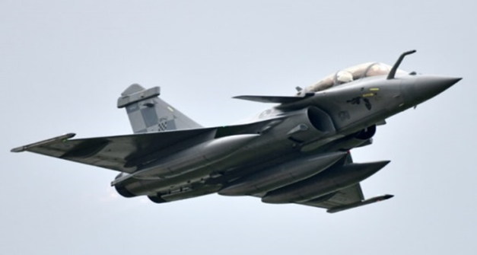
Slika 24. Obuka na višestrukom borbenom avionu Rafale F3-R

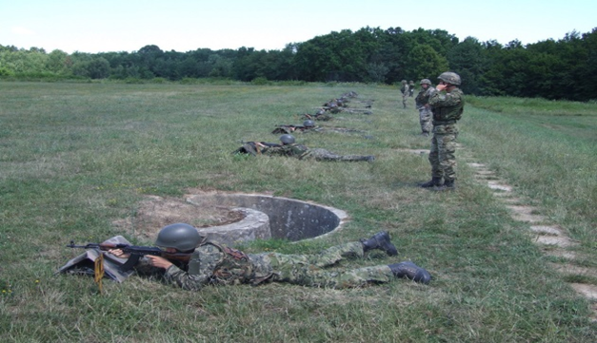
Slika 25. Gađanje pješačkim naoružanjem tijekom
dragovoljnog vojnog osposobljavanja
Obuka kadeta provedena je kroz zimske, ljetne i granske kampove koji se provode na poligonima i vježbalištima Hrvatske vojske. Proveden je Tečaj za ocjenjivače borbene spremnosti kopnenih snaga, na kojem su osim pripadnika Hrvatske vojske sudjelovali i pripadnici oružanih snaga Republike Sjeverne Makedonije, Crne Gore, Republike Albanije te Bosne i Hercegovine. Ocjenjivanja borbene spremnosti tijekom 2025. godine provedena su u potpori potvrde i certifikacije spremnosti snaga deklariranih za NATO operacije potpore miru. U Međunarodnom središtu za obuku specijalnih zračnih snaga u vojarni „Pukovnik Mirko Vukušić“ Zemunik Donji, proveden je niz specijalističkih tečajeva na kojima su uz pripadnike Zapovjedništva specijalnih snaga bili uključeni i pripadnici drugih grana Hrvatske vojske. Provedena je planirana obuka namjenski organiziranih snaga angažiranima u potpori civilnim institucijama u slučaju katastrofa i velikih nesreća. Predmobilizacijska obuka postrojbi razvrstane pričuve provedena je na poligonima i vježbalištima kroz dvije aktivnosti u dva termina, u skladu s programom osposobljavanja i vježbi razvrstanih pričuvnika. Osposobljavanje je završio 81 pričuvnik.
U 2025. godini provedeno je 58 vježbi, od toga 48 međunarodnih i 10 nacionalnih. Na vježbama je sudjelovalo 8 537 pripadnika Hrvatske vojske. Po opsegu i značaju se u 2025. godini posebno ističe nacionalna združena vojna vježba „BORBENA MOĆ 25“ koja je imala za cilj uvježbavanje doktrinarnih rješenja, provedbe obrambenih i napadnih operacija te aktivnosti vezanih uz zadaće Hrvatske vojske u izravnoj potpori NATO planova. Sudjelovanjem u međunarodnim vježbama „IMMEDIATE RESPONSE 25“, „SABER GUARDIAN 25“, „LAUFER 25“ i „LIFT 25“ sastavnice Hrvatske vojske su uvježbavale zadaće u cilju povećanja operativnih sposobnosti, demonstracije sile i brzog razmještaja postrojbi te povećanje interoperabilnosti i unaprjeđenja sustava zapovijedanja i nadzora.

2.4. Logistička potpora
Prioriteti logističke potpore bili su usmjereni na osiguranje provedbe redovitih zadaća, operacija potpore miru, pomoći civilnim institucijama i vježbama, uspostavljanje potpore u uvođenju novih sustava naoružanja i opreme, povećanje sigurnosti skladištenja i čuvanja materijalnih sredstava s naglaskom na skladištenje i čuvanje ubojnih sredstava, osiguranje ispravnosti ključnih borbenih sustava, prometnu potporu te poboljšanje uvjeta života i rada pripadnika Hrvatske vojske. Naglasak međunarodne vojne suradnje u području logistike bio je usmjeren na aktivnosti u potpori NATO planova, posebno dijela koji se odnosi na sposobnosti potpore snagama saveznika na prolazu kroz ili razmještenima na teritoriju Republike Hrvatske i sposobnostima prihvata, smještaja i pokreta snaga. Međunarodna suradnja u okviru Europske unije bila je usmjerena na dva PESCO projekta povezana s vojnom pokretljivosti i uspostavom mreže logističkih čvorišta u Europi u potpori operacijama. Na ovaj način Hrvatska vojska aktivno doprinosi sinkronizaciji srodnih inicijativa s ciljem izbjegavanja dupliciranja napora. Na združenoj vježbi „BORBENA MOĆ 25“ uspješno je uspostavljeno logističko planiranje i izvješćivanje putem odgovarajućih NATO alata i potvrđena kompatibilnost i interoperabilnost s partnerima. Nastavljen je daljnji razvoj sustava logističkog izvješćivanja za nacionalne potrebe, optimiziran je dio procesa, unaprijeđena razmjena informacija, povećana logistička situacijska vidljivost i stvoreni su preduvjeti za daljnja poboljšanja u logističkim planskim procesima.

2.4.1. Održavanje materijalnih sredstava

Naglasak u provedbi zadaća održavanja materijalnih sredstava u 2025. godini bio je na zadržavanju dostignute razine ispravnosti materijalnih sredstava te smanjenju negativnih utjecaja nastalih poremećajima na tržištu koji su rezultirali poteškoćama u nabavi pričuvnih dijelova kako s aspekta ugovorenih cijena tako i rokova isporuke. Težište je bilo na održavanju ključnih borbenih sredstava, a što je istovremeno predstavljalo pripremu materijalnih sredstava za sudjelovanje na Mimohodu u srpnju 2025. povodom obilježavanja Dana pobjede i domovinske zahvalnosti i Dana hrvatskih branitelja. Nakon preuzimanja i uvođenja u operativnu uporabu započeti su propisani postupci održavanja borbenih vozila pješaštva Bradley. Tijekom 2025. godine završen je remont 12 topova 130 mm M-63 za postrojbe pričuve. Nastavilo se s formiranjem tekuće pričuve dijelova i materijala za održavanje BOV Patria CRO i samohodne haubice 155 mm PzH 2000 HRV. Od nebojnih vozila prioriteti u održavanju bili su vozila za prijevoz osoba i hrane, cisterne za gorivo, vozila za prijevoz ubojnih sredstava, niskopodne poluprikolice, sanitetska vozila i inženjerijski strojevi. Održavanje komunikacijsko-informacijske opreme provodilo se prioritetno na sredstvima na uporabi, s naglaskom na taktičke komunikacijske uređaje. U 2025. godini prioritet je bio na pripremi i ugradnji komunikacijskih uređaja u plovidbene objekte Hrvatske vojske. Održavanje i remont brodova, plovila i mornaričko-tehničkih materijalnih sredstava provedeno je u skladu s planovima. Za potrebe održavanja helikoptera Mi-171Sh provedena je nabava i remonti pričuvnih dijelova u svrhu podizanja ispravnosti transportnih helikoptera. Za avione MiG-21 pokrenuti su postupci rashoda te će se pokrenuti njihovo brisanje iz Registra vojnih zrakoplova. Na višenamjenskim borbenim avionima Rafale F3-R provodile su se redovne aktivnosti održavanja u skladu s izrađenim Programom održavanja. Redovnim servisiranjem i održavanjem šest aviona tipa CL-415 Canadair i šest aviona AT-802 A/F Air Tractor postignuta je potrebna raspoloživost protupožarnih aviona tijekom trajanja druge faze protupožarne sezone. Redovito su provođeni preventivni i korektivni radovi na školskim avionima Z242L ZLIN. Tijekom 2025. godine zaprimljeni su pričuvni dijelovi za potrebe održavanja višenamjenskih helikoptera UH-60M Black Hawk u skladu s ugovorom o nabavi paketa integralne logističke potpore. Helikopteri su kompletirani dodatnom opremom za zrakoplovnu samozaštitu. Provedeno je redovno servisiranje i održavanje radarskog sustava FPS-117 te je započet projekt njegove cjelovite modernizacije. Provođen je proces održavanja besposadnog zrakoplovnog sustava Bayraktar TB2 prema Programu održavanja, tehničkoj dokumentaciji i uputama proizvođača.

2.4.2. Opskrba
U funkcionalnom području opskrbe materijalnim sredstvima nastavljena je nabava osobne opreme vojnika, ekonomično upravljanje opskrbom energentima, gorivom i mazivom te ubojitim sredstvima. Nabavom planiranih količina odora, obuće i ostale vojne opreme ostvarena je kontinuirana potpora pripadnicima Hrvatske vojske u Republici Hrvatskoj i inozemstvu te je nastavljeno opremanje djelatnih i pričuvnih pripadnika Hrvatske vojske. U 2025. godini su izmijenjeni i dopunjeni Kriteriji pripadanja osobne odjeće, obuće i vojne opreme za opremanje pripadnika Hrvatske vojske koji se upućuju u NATO aktivnost prednjih kopnenih snaga u Republici Poljskoj i Republici Litvi te u operaciju EUNAVFOR MED IRINI. Nabavljene količine pogonskih goriva, maziva i tekućih energenata u 2025. godini osigurale su redovitu i dostatnu opskrbu Hrvatske vojske za izvršenje svih zadaća u Republici Hrvatskoj i inozemstvu. Isporuka goriva provodila se preko ugovornih dobavljača, kao i nabava ulja, masti te sredstava za čišćenje, zaštitu i hlađenje. Najveći dio odnosi se na dizel gorivo i kerozin, što ukazuje na nastavak višegodišnjeg trenda smanjenja nabave motornog benzina. Nabava plavog dizela je dostatna za potrebe izvršenja svih zadaća Hrvatske ratne mornarice. Popuna gorivom primarno se obavljala preko benzinskih crpki na vojnim lokacijama. Pričuve ubojitih sredstava u Republici Hrvatskoj skladište se, čuvaju i održavaju u vojno skladišnim kompleksima, gdje se na propisan način skladište, čuvaju i održavaju perspektivna, neperspektivna, rashodovana, vježbovna, školska i manevarska (klasična i raketna) ubojna sredstva. Zalihe ubojitih sredstava izvan Republike Hrvatske za potrebe postrojbi u misijama i operacijama u inozemstvu čuvaju se u terenskim skladištima savezničkih i partnerskih zemalja u područjima operacija. Sklopljeni su ugovori za višegodišnju nabavu ubojitih sredstava.

2.4.3. Prometna potpora
U cilju osiguranja mobilnosti Hrvatske vojske i unaprjeđenja sustava prometne potpore te u skladu s planskim prioritetima, Ministarstvo obrane pristupilo je zajedničkoj nabavi vojnih kamiona TATRA temeljem čega će se od 2026. do 2031. u operativnu uporabu uvesti ukupno 420 terenskih vojnih kamiona TATRA T-815-7 u 6x6 i 8x8 izvedbi.

2.4.4. Usluge prehrane, pranja i čišćenja
Prehrana pripadnika Hrvatske vojske realizirana je na temelju važećih propisa i ugovora zaključenih s trgovačkim društvom „Pleter-usluge“ d.o.o. i ostalim ugovornim dobavljačima usluga prehrane. Na dijelu izdvojenih lokacija i na brodovima provodila se samostalna priprema i podjela kuhanih obroka. Nabavljene su dostatne količine individualnih borbenih obroka i vode za piće. Uslugu pranja i peglanja pruža trgovačko društvo „Pleter -usluge“ d.o.o., dok je usluga čišćenja realizirana dijelom vlastitim kapacitetima, a dijelom preko trgovačkog društva „Pleter-usluge“ d.o.o.

2.4.5. Održavanje i uređenje vojne infrastrukture
Tijekom 2025. godine nastavljene su aktivnosti na poboljšanju uvjeta smještaja i rada za postrojbe i pripadnike Hrvatske vojske. Građevinski radovi provedeni su u vojarnama „Ban Josip Jelačić“ Beli Manastir, „4. gardijska brigada Pauci“ Knin, vojni poligon „Eugen Kvaternik“ Slunj, „Petar Zrinski“ Zagreb, “Lučko“ Lučko, „1. gbr Tigrovi-Croatia“ Zagreb, „Pukovnik Marko Živković“ Pleso, „Admiral flote Sveto Letica – Barba“ Split, „3. gardijske brigade Kune“ Đakovo, „Bilogora“ Bjelovar, „132. brigade Hrvatske vojske“ Našice, „Vitez Damir Martić“ Rakitje, POM „Lastovo“.

2.4.6. Zdravstvena potpora
U 2025. godini dovršen je proces nabave kompleta razmjestive terenske bolnice ROLE 2 Basic Land kroz suradnju s Ministarstvom rata Sjedinjenih Američkih Država te su pokrenute aktivnosti stavljanja kapaciteta terenske bolnice u punu operativnu funkciju. Kontinuirano je provođeno pružanje zdravstvene potpore pripadnicima Hrvatske vojske u misijama i operacijama u inozemstvo. Za pripadnike upućene u KFOR na Kosovu potpora je pružana kroz ROLE 1 ambulantu. Nastavljene su i redovne šestomjesečne rotacije časnika na visokoj poziciji zdravstvene službe u zapovjedništvu operacije KFOR. Redovno se upućuju mobilni medicinski timovi u sklopu kontingenata u aktivnosti prednjih kopnenih snaga u Mađarskoj. Provedena je terenska potpora zadaćama postrojbi i zapovjedništvima grana Hrvatske vojske, pri čemu je većina aktivnosti bila organizirana snagama iz sastava postrojbi. Potpora civilnim institucijama u hitnom zračnom helikopterskom prijevozu provodila se na temelju Sporazuma o suradnji u provedbi hitnog zračnog medicinskog prijevoza unesrećenih ili oboljelih koje obuhvaća i hitni medicinski let te prijevoz timova i organa za potrebe transplantacije u Republici Hrvatskoj, a koji je korišten u navedene svrhe. Navedeni sporazum potpisan je u prosincu 2019. između Ministarstva obrane, Ministarstva zdravstva, Ministarstva unutarnjih poslova, Hrvatske gorske službe spašavanja i Hrvatskog zavoda za hitnu medicinu. Tijekom 2025. godine u 22 vojne ambulante opće i 14 dentalne medicine evidentirano je 30 000 pregleda i drugih postupaka u općoj i 26 800 u dentalnoj zdravstvenoj zaštiti. Provođene su i redovite terapije pacijenata s kliničkim indikacijama i stopostotnih hrvatskih ratnih vojnih invalida prema Ugovoru s Ministarstvom hrvatskih branitelja. Odjel za preventivno-medicinsku zaštitu Vojno zdravstvenog središta u 2025. godini proveo je epidemiološke preglede za kandidate za operacije potpore miru i misije u inozemstvu. Tijekom 2025. godine provedeno je 57 higijensko-epidemioloških izvida, uzeto i prekontrolirano 158 uzoraka vode i 110 briseva površina za mikrobiološku analizu. Održan je tečaj higijenskog minimuma za osobe koje rukuju hranom.
Vojni veterinari u 2025. godini su proveli 523 redovna i 97 izvanrednih nadzora te 242 uzorkovanja hrane i vode za piće. Provedena je 301 planirana i izvanredna DDD (deratizacija dezinsekcija dezinfekcija) mjera te 54 protuepidemijskih mjera. Drugi značajan dio veterinarskih poslova odnosi se na brigu, cijepljenja i redovitu kontrolu zdravstvenog stanja ukupno 100 službenih pasa na više lokacija. Provedeno je 2 227 pregleda, cijepljenja i drugih dijagnostičko-terapijskih postupaka službenih pasa, kao i redoviti DDD postupci u objektima smještaja pasa.

2.5. MIMOHOD 2025.
Svečani mimohod održan 31. srpnja 2025. u Zagrebu bio je središnji događaj obilježavanja 30. obljetnice vojno-redarstvene operacije „Oluja“, Dana pobjede i domovinske zahvalnosti i Dana hrvatskih branitelja. Manifestacija je organizirana pod pokroviteljstvom Ministarstva obrane uz sudjelovanje i drugih sastavnica sustava domovinske sigurnosti.
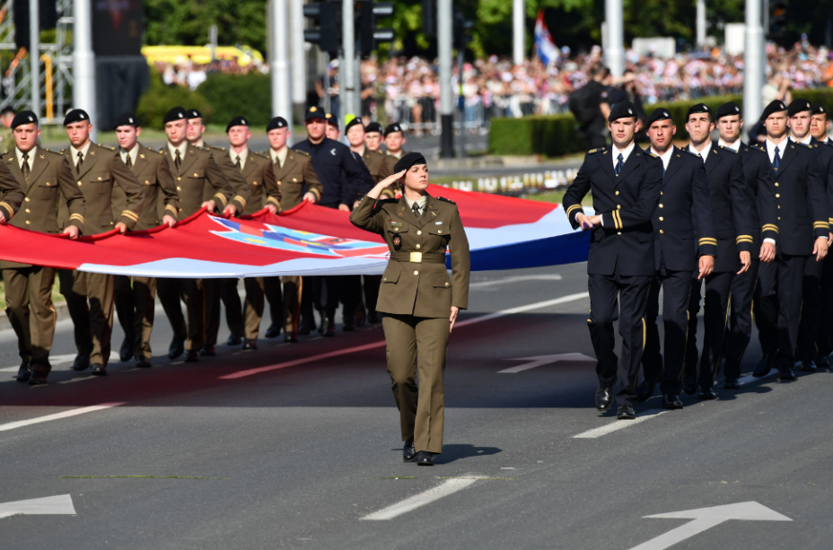
Slika 26. Svečanost otvaranja mimohoda s kadetskim ešalonom

Svečanim mimohodom prikazana je obrambena spremnost Hrvatske vojske i sustava domovinske sigurnosti, s naglaskom na integrirani pristup obrani i sigurnosti.
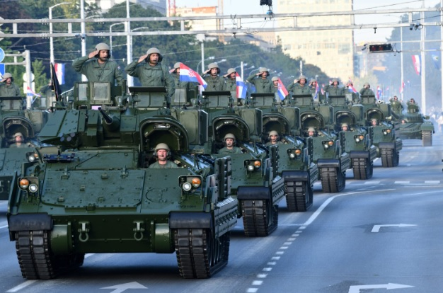
Slika 27. Ešalon mehaniziranih vozila

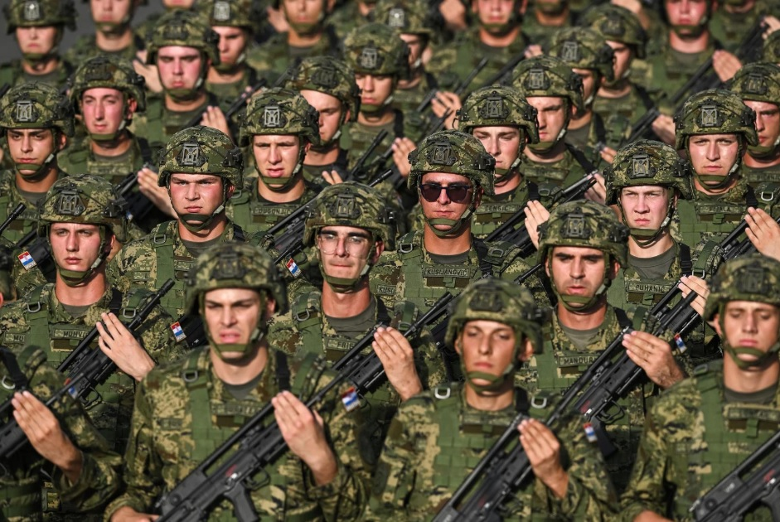
Slika 28. Pješački ešalon

Na svečanom mimohodu sudjelovalo je 20 postroja s ukupno 4339 sudionika. Prikazano je 577 borbenih i neborbenih sredstava, od toga 440 na uporabi u Hrvatskoj vojsci. Uz pripadnike Hrvatske vojske sudjelovali su i predstavnici Ministarstva unutarnjih poslova, pravosudne policije, hrvatski branitelji, povijesne postrojbe, predstavnici Hrvatske vatrogasne zajednice, Hrvatske gorske službe spašavanja te pripadnici savezničkih oružanih snaga.
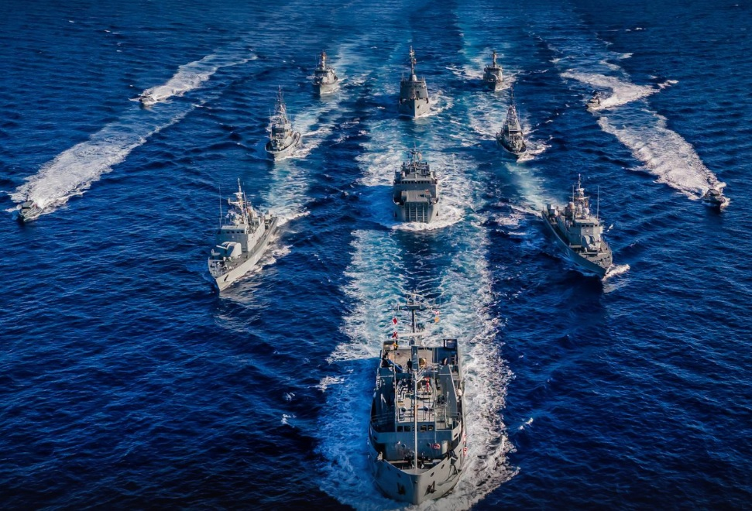
Slika 29. Ešalon brodova Hrvatske ratne mornarice u splitskom akvatoriju
Program je obuhvatio pješačke, motorizirane i mehanizirane postroje i sudjelovanje zračnih i pomorskih sastavnica. Pješački postroji činili su temelj prikaza, naglašujući ustroj i tradiciju Hrvatske vojske. Mehanizirani ešaloni prezentirali su dio opreme i tehnike kojom raspolaže Hrvatska vojska, dok su zračne snage provele prelet, uključujući višenamjenske borbene avione Rafale. Organiziran je i mimoplov Hrvatske ratne mornarice.

2.6. Izvanredni događaji

U 2025. godini najčešći uzrok izvanrednih događaja bio je ljudski faktor, dok su preostali uzroci meteorološki uvjeti, elementarna nepogoda, neispravnost materijalno-tehničkih sredstava i dr. U 2025. godini evidentirano je 370 izvanrednih događaja. Prevencija izvanrednih događaja zadaća je zapovjednika na svim razinama vođenja i zapovijedanja u Hrvatskoj vojsci. Izvanredni događaji u Hrvatskoj vojsci prate se i analiziraju kako bi se primjenjivale preventivne mjere. Tim pitanjima bavi se zapovjedni lanac, sigurnosno-obavještajni sustav, vojna policija te psihološka i zdravstvena struka. U Hrvatskoj vojsci postoji nulta stopa tolerancije na prisutnost droge te je pojačan nadzor i poduzete stegovne radnje kako bi se takve događaje svelo na minimum.

3. POSEBNI POSLOVI U PODRUČJU OBRANE

3.1. Obrambene pripreme civilnog sektora i potpora kriznom upravljanju
U 2025. godini Ministarstvo obrane i Hrvatska vojska provodili su aktivnosti u području kriznog upravljanja s ciljem pružanja potpore civilnim institucijama i stanovništvu. Aktivnosti su obuhvaćale sudjelovanje u gašenju požara, uključujući protupožarne aktivnosti u okviru mehanizma rescEU Europske unije, obranu od poplava te provedbu akcija traganja i spašavanja. U području civilnih obrambenih priprema Ministarstvo obrane nastavilo je s kontinuiranim provođenjem aktivnosti usmjeravanja, osposobljavanja i pružanja stručne potpore civilnom dijelu obrambenog sustava Republike Hrvatske. Nositeljima i sudionicima obrambenih priprema pružena je potpora u izradi i ažuriranju planskih dokumenata u okviru nacionalnih aktivnosti, kao i aktivnosti koje se provode u okviru NATO-a i Europske unije. Ministarstvo obrane nastavilo je s provedbom procesa implementacije novog NATO sustava odgovora te je, u ulozi nacionalnog koordinatora provedbe NATO Mjera odgovora u Republici Hrvatskoj, provodilo aktivnosti usmjerene na njihovu implementaciju radi usklađivanja nacionalnih i NATO procesa i procedura te osiguravanja njihove međusobne komplementarnosti. Predstavnici Ministarstva obrane i Hrvatske vojske sudjelovali su u međunarodnim aktivnostima usmjerenim na razmjenu iskustava i znanja na području jačanja civilno-vojne suradnje. Nastavljene su aktivnosti razvoja i održavanja sposobnosti potpore zemlje domaćina i vojne pokretljivosti koje Republika Hrvatska osigurava oružanim snagama država članica NATO-a, Europske unije i drugih partnerskih zemalja. Navedene aktivnosti obuhvaćale su planiranje i provedbu tranzita, prihvata, smještaja i održavanja raspoređenih snaga u i kroz Republiku Hrvatsku. U suradnji s nadležnim tijelima državne uprave održan je niz sastanaka s predstavnicima civilnih lokacija i pravnih osoba nominiranih u Katalog sposobnosti potpore zemlje domaćina koji su informirani o svojim zadaćama, ulozi i obvezama u sustavu pružanja potpore.

3.2. Inspekcijski poslovi
U cilju utvrđivanja zakonitosti postupanja tijekom 2025. Inspektorat obrane je provodio inspekcijske nadzore u Ministarstvu obrane Republike Hrvatske i Oružanim snagama Republike Hrvatske. Provedena su 33 inspekcijska nadzora, od toga 32 redovna i jedan izvanredni. Ukupno je predloženo 176 mjera i 165 preporuka odnosno 18 odluka potpredsjednika vlade i ministra obrane za otklanjanje utvrđenih nedostataka.

3.3. Sigurnosno-obavještajni poslovi
Vojna sigurnosno-obavještajna agencija pružala je sigurnosno-obavještajnu potporu državnom vrhu, donositeljima odluka u Ministarstvu obrane i Hrvatskoj vojsci, sudjelovala u radu i aktivnostima sustava domovinske sigurnosti te aktivnostima NATO-a i Europske unije. Sudjelovala je u razmjeni informacija sa sastavnicama sigurnosno-obavještajnog sustava Republike Hrvatske i tijelima državne uprave, tijelima NATO-a i Europske unije te s partnerskim službama putem bilateralne, multilateralne suradnje i u okviru regionalnih inicijativa. Uz navedeno bila je domaćin sastanka NATO BICES Tehničke radne skupine, na kojemu su sudjelovali predstavnici iz 30-ak država članica NATO-a i Europske unije te 10-ak država izvan NATO-a, odnosno Europske unije. Vojna sigurnosno-obavještajna agencija je bila domaćin konferencije o sigurnosnom okruženju na Zapadnom Balkanu. U okviru regionalne suradnje, sudjelovala je na Konferenciji ravnatelja vojnih obavještajnih agencija jugoistočne Europe, što je značajno zbog suradnje unutar vojne obavještajne zajednice zemalja koje sudjeluju u političkom okviru Regionalnog Vijeća za suradnju, ali i na unaprjeđivanju vlastitih sposobnosti. Uz sustavno i kontinuirano prikupljanje, analizu, obradu i ocjenu podataka koji su od značaja za nacionalnu sigurnost na temelju strateških smjernica za rad i zahtjeva korisnika, poduzete su aktivnosti u stvaranju, razvoju i jačanju sposobnosti odgovora na nove i narastajuće izazove i prijetnje, poput hibridnog djelovanja te djelovanja u informacijskom, odnosno kibernetičkom prostoru. Provođene su mjere protuobavještajne zaštite kojima se pridonosilo sigurnosti osoblja i vojnih lokacija, infrastrukture, opreme i materijalno-tehničkih sredstava koja su na korištenju u Ministarstvu obrane te je pružana aktivna potpora u okviru primjene mjera i nadzora primjene propisanih standarda informacijske sigurnosti.

3.4. Sigurnost vojnog zračnog i pomorskog prometa
Tijekom 2025. godine, Samostalna služba za vojni zračni i pomorski promet provodila je zadaće u području vojnog zračnog i pomorskog prometa, s posebnim naglaskom na sigurnost, interoperabilnost i međunarodnu suradnju. Služba je intenzivno surađivala s NATO-om, EUROCONTROL-om i drugim europskim institucijama te predsjedavala Zajedničkim civilno-vojnim povjerenstvom za koordinaciju zračnog prostora, čime je pridonijela sigurnom i učinkovitom upravljanju zračnim prostorom Republike Hrvatske. Nadalje, u suradnji s nacionalnim zrakoplovnim institucijama, kontinuirano se radilo na jačanju stručnih kapaciteta i usklađivanju s međunarodnim standardima u području sigurnosti letenja i fleksibilnog korištenja zračnog prostora. Osnivanjem Odjela sigurnosti letenja dodatno je ojačan sustav sigurnosti vojnog zračnog prometa, uspostavom jedinstvenog okvira usklađenog s NATO i standardima Europske agencije za zrakoplovnu sigurnost. Samostalna služba za vojni zračni i pomorski promet je imala važnu ulogu u uvođenju višenamjenskih borbenih zrakoplova Rafale i besposadnih zrakoplovnih sustava Bayraktar TB2 u operativnu uporabu, osiguravajući njihovo sigurno i zakonito korištenje. Uz zrakoplovnu domenu, sudjelovalo se i u aktivnostima pomorske sigurnosti, doprinoseći nadzoru i zaštiti interesa Republike Hrvatske na moru kroz međuresornu suradnju i razmjenu informacija.

3.5. Analiza vojnostegovnih poslova
U području stegovne odgovornosti, u 2025. godini Vojnostegovni sud je imao 334 stegovne prijave kojima su bile prijavljene 353 vojne osobe. Riješeno je 158 prijava u kojima su donesene odluke u odnosu na 166 osoba, dok su za 176 stegovnih prijava protiv 187 osoba stegovni postupci preneseni u 2026. godinu. Od 158 riješenih predmeta, za 87 osoba utvrđena je stegovna odgovornost za kršenje vojne stege, a za 79 osoba nije utvrđena stegovna odgovornost. Za 86 osoba su izrečene stegovne sankcije, dok je za jednu osobu izrečena stegovna pogreška. Zaprimljene su četiri žalbe protiv rješenja o izricanju stegovnih mjera nadležnih zapovjednika i pet žalbi protiv rješenja nadležnih zapovjednika o udaljenju iz službe o kojima Vojnostegovni sud odlučuje kao drugostupanjsko tijelo. Od toga je jedna žalba protiv rješenja o udaljenju iz službe prenesena u 2026. godinu, dok su ostale žalbe protiv rješenja o izricanju stegovnih mjera i protiv rješenja o udaljenju iz službe riješene. Povodom upravnih tužbi podnesenih protiv rješenja Vojnostegovnog suda upravni sudovi donijeli su u 2025. godini devet presuda kojima je svih devet tužbi odbijeno. U području materijalne odgovornosti, u 2025. godini Vojnostegovni sud je imao u radu 187 predmeta. Od toga u 2025. godini riješen je 121 predmet, dok je 66 predmeta preneseno u 2026. godinu.

3.6. Vojnopolicijski poslovi
Tijekom 2025. godine Vojna policija postupala je u 215 događaja u kojima su bile zabilježene posljedice u vidu stradavanja, tjelesnih ozljeda ili materijalne štete. U odnosu na brojno stanje pripadnika Hrvatske vojske, udio počinitelja u događajima s protupravnim radnjama u 2025. godini iznosio je 1,77 %, od toga se najveći dio odnosio na kršenja vojne stege ili povrede službene dužnosti te su na temelju provedenih kriminalističkih istraživanja podnesene kaznene prijave nadležnim državnim odvjetništvima.
Tijekom 2025. godine provođeno je neposredno osiguranje štićenih osoba i osiguranje štićenih objekata od posebnog interesa za Ministarstvo obrane, kao i zadaće poslova osiguranja vojnih događaja, vojnog prometa na cestama, transfera novčanih sredstava, preventivnih opservacija objekata i lokacija Ministarstva obrane i Hrvatske vojske. Vojna policija je tijekom 2025. godine provodila preventivne aktivnosti u svrhu sprječavanja nastanka izvanrednih događaja u službi ili izvan službe. Primarno su se provodile preventivne aktivnosti radi sprječavanja zlouporabe alkohola i droga te nadzora vojnog prometa na cestama.

4. UPRAVNO-PRAVNI I ADMINISTRATIVNI POSLOVI I POTPORA

4.1. Upravni postupci i imovinsko-pravni poslovi
Tijekom 2025. godine u upravnom postupku zaprimljeno je 466 predmeta. Od toga se većina odnosila na status hrvatskih branitelja iz Domovinskog rata, dok su ostali predmeti bili iz područja postupaka povrede službene dužnosti državnih službenika i namještenika. Ukupno je pokrenuto 198 upravnih sporova, od kojih je u 90% predmeta odbijena tužba. U vezi s postupanjem u parničnom i ovršnom postupku u kojem je stranka u postupku Republika Hrvatska u 2025. godini zaprimljeno je 176 predmeta.

4.2. Javna nabava
U skladu s Planom nabave za 2025. godinu i planiranim financijskim sredstvima, u 2025. godini provedeno je 708 postupaka nabave i sklopljeno 744 ugovora i okvirnih sporazuma. Pred Državnom komisijom za kontrolu postupaka javne nabave u 2025. godini izjavljeno je deset žalbi na postupke javne nabave javnog naručitelja Ministarstva obrane, od kojih su tri usvojene, tri su odbijene, jedna je odbačena, jedan postupak je obustavljen, a dvije žalbe su u postupku rješavanja. Obustavljen je jedan upravni spor pokrenut pred Visokim upravnim sudom Republike Hrvatske. U cilju što kvalitetnije provedbe postupaka javne nabave i poboljšanja procedura vezanih za nabavu robe, usluga i radova, nastavljena je koordinacija sa svim tehničkim nositeljima te provedba specijalističkih programa izobrazbe i stručnog usavršavanja djelatnika. U 2025. godini stupila je na snagu Uputa o provedbi jednostavne nabave, opći akt kojim se uređuju postupci koji se odnose na procese planiranja nabave i provedbu postupaka iz područja javne nabave iz nadležnosti ustrojstvenih jedinica Ministarstva obrane i Hrvatske vojske. Priprema i distribucija podataka koja se odnosi na nabavne kategorije središnje javne nabave koordinira se sa Središnjim državnim uredom za središnju javnu nabavu.

4.3. Ostala područja rada

4.3.1. Financijsko upravljanje i kontrole
Samoprocjena sustava unutarnjih kontrola provedena je kroz proces sastavljanja i predaje izjave o fiskalnoj odgovornosti. Odlukom o prijenosu ovlasti i odgovornosti za upravljanje proračunskim sredstvima osiguranim u Financijskom planu Ministarstva obrane za 2025. godinu i projekcijama za 2026. i 2027. godinu, potpredsjednik Vlade Republike Hrvatske i ministar obrane je prenio ovlast i odgovornost za upravljanje proračunskim sredstvima za programe, aktivnosti i projekte na čelnike ustrojstvenih jedinica odgovorne za provedbu programa, aktivnosti i projekata. Izrađena su izvješća o ostvarenim rezultatima na razini aktivnosti/projekata u kojem su istaknuti ključni rezultati postignuti utroškom financijskih sredstava. Tijekom 2025. utvrđivali su se i procjenjivali rizici te je donesen Registar operativnih rizika. Provedene su formalne i suštinske kontrole izjava o fiskalnoj odgovornosti institucija iz nadležnosti Ministarstva. Kontinuirano se provodila nadogradnja informacijskog sustava za vođenje financijsko računovodstvenih evidencija, knjiženja i obračuna plaća i naknada kroz automatizaciju i digitalizaciju poslovnih procesa čime su se ostvarili preduvjeti za povećanje učinkovitosti i kontrolu financijsko materijalnog poslovanja.

4.3.2. Unutarnja revizija
Unutarnja revizija obavlja se u skladu s međunarodno priznatim standardima za unutarnju reviziju i najboljom praksom koju primjenjuju države članice Europske unije. Temeljno usmjerenje revizorskog rada su poslovni procesi i sustavi unutar Ministarstva obrane i institucija u nadležnosti Ministarstva obrane, a prioritetno se orijentira na tri segmenta upravljanja: sustavni pristup upravljanju, upravljačka odgovornost i postignuta vrijednost za uloženi javni novac. Prioriteti za odabir revidiranih područja su: doprinos ostvarenju strateških ciljeva, vrijednost materijalno-financijskih resursa, učinak na vanjske interesne skupine, učinak na unutarnje sustave, složenost sustava i ranjivost sustava. Strateškim planom unutarnje revizije za razdoblje 2024. – 2026. godina i Godišnjim planom unutarnje revizije za 2025. provedeno je deset revizijskih procesa. Sustav unutarnjih kontrola u Ministarstvu obrane Republike Hrvatske u domeni revidiranih područja za proteklu godinu u velikoj je mjeri regulatorno uređen, djelotvoran i učinkovit. U velikom dijelu revidiranih procesa uspostavljeni su odgovarajući kontrolni mehanizmi, a uočeni organizacijski i procesni nedostaci prezentirani u pojedinačnim revizijskim izvješćima ne utječu na funkcionalnost sustava unutarnjih kontrola u cjelini, već pomažu usmjeravanju poslovanja prema postavljenim ciljevima, čija provedba dovodi do minimizacije određenih slabosti i nedostataka u funkcioniranju pojedinih poslovnih sustava i procesa Ministarstva obrane.

4.3.3. Odnosi s javnošću
Tijekom 2025. godine kontinuirano su provođene komunikacijske aktivnosti usmjerene afirmaciji obrambenog sustava i promicanju vojnog poziva. Cilj aktivnosti unutarnjeg i vanjskog informiranja, izdavanja tiskanih, multimedijalnih i elektroničkih publikacija te aktivnosti promidžbe vojnog poziva bio je pružiti zainteresiranoj javnosti jasne, pravovremene i transparentne informacije o izvršavanju temeljnih misija i zadaća Hrvatske vojske. Naglasak u komunikaciji stavljen je na opremanje i modernizaciju Hrvatske vojske, razvoj nacionalnih obrambenih sposobnosti te sposobnosti i doprinosa Hrvatske vojske međunarodnoj sigurnosti. Sve aktivnosti bile su usklađene sa strateškim komunikacijskim okvirima NATO-a i Europske unije. Nastavljajući praksu aktivne komunikacije s javnošću, u 2025. godini pripremljeno je 830 novinarskih proizvoda (priopćenja, najava, vijesti, promemorija i informacija za medije). Odgovoreno je na 2407 upita – novinarskih, građanskih i stranih. Organizirano je 50 medijskih aktivnosti te su medijski popraćeni svi važniji događaji u Ministarstvu obrane i Hrvatskoj vojsci. Najznačajnija medijska aktivnost bila je svečani mimohod održan 31. srpnja 2025., tijekom kojeg je hrvatskoj i međunarodnoj javnosti predstavljena moderna i snažna Hrvatska vojska te su provedene opsežne i brojne medijske i promidžbene aktivnosti. U 2025. godini naglasak je bio i na predstavljanju ključnih strateških projekata opremanja i modernizacije Hrvatske vojske. Medijski je predstavljena i najveća združena vježba „Borbena moć 25“. Aktivnosti su bile usmjerene i promociji hrvatske obrambene industrije te je u travnju 2025. organizirana Jadranska vojna i zrakoplovna izložba i konferencija ASDA 2025., a u prosincu 2025. organiziran je Industry day – „Tech & inovacije hrvatskog obrambenog sustava“ – jedinstven događaj namijenjen hrvatskoj obrambenoj industriji.
Naglašeno je korištenje društvenih mreža Ministarstva obrane (Facebook, Linkdin, Flickr, YouTube, X mreža, Tik Tok i Instagram) u provedbi promidžbenih i informativnih kampanja radi informiranja javnosti o uvođenju temeljnog vojnog osposobljavanja te privlačenja kandidata za djelatnu vojnu službu. Nastavljeno je i s provedbom muzejsko – galerijskih i izložbenih aktivnosti u prikupljanju muzejske građe, zaštiti izložaka iz hrvatske vojne povijesti i prateće dokumentacije te je ostvarena suradnja s domaćim i inozemnim muzejima i srodnim ustanovama.

5. PROVEDBENI OKVIR DUGOROČNOG PLANA RAZVOJA ORUŽANIH SNAGA REPUBLIKE HRVATSKE 2025.-2036.
U srpnju 2025. Hrvatski sabor donio je Dugoročni plan razvoja Oružanih snaga Republike Hrvatske 2025.-2036. kao temeljni dokument obrambenog planiranja definiran Zakonom o obrani. Njegov provedbeni okvir utvrđen je u poglavlju 14. koji će obuhvatiti projekte razvoja ključnih sposobnosti Hrvatske vojske i financijske projekcije njihove provedbe. Razvoj obrambenih sposobnosti tijekom 2025. godine prikazan je u odgovarajućim poglavljima ovoga Izvješća, s naglaskom na ključne projekte opremanja i modernizacije, razvoj ljudskih potencijala i procese usklađivanja s prioritetima NATO-a i Europske unije.

PRILOZI
1. Pregled sudjelovanja u operacijama potpore miru, misijama i aktivnostima u 2025. godini
2. Pregled pomoći civilnim institucijama u 2025. godini
3. Pregled obučnih događaja i vježbi u 2025. godini
4. Pregled završenih slijedno-rastućih izobrazbi časnika i dočasnika 2024./2025.
5. Pregled završenih funkcionalnih izobrazbi časnika i dočasnika 2024./2025.
6. Pregled završenih izobrazbi i testiranja stranog jezika u Središtu za strane jezike „Katarina
Zrinska“ 2024./2025.

Pregled sudjelovanja u operacijama potpore miru, misijama i aktivnostima u 2025. godini Prilog 1.

R. br | MISIJA | KONTINGENT | LOKACIJA | ČASNICI | DOČASNICI | VOJNICI | UKUPNO
1. | NATO KFOR | 42. HRVCON KFOR | KOSOVO | 40 | 78 | 64 | 182
2. | NATO KFOR | 43. HRVCON KFOR | KOSOVO | 33 | 73 | 63 | 169
3. | NATO KFOR | 44. HRVCON KFOR | KOSOVO | 23 | 61 | 61 | 145
4. | NATO NMI | 12. HRVCON NMI | IRAK | 4 | 3 |  | 7
5. | NATO NMI | 13. HRVCON NMI | IRAK | 3 | 3 |  | 6
6. | NATO NMI | 14. HRVCON NMI | IRAK | 4 | 3 |  | 7
7. | NATO  FLF MN BG HUN | 5. HRVCON FLF BG HUN | MAĐARSKA | 13 | 32 | 19 | 64
8. | NATO  FLF MN BG HUN | 6. HRVCON FLF MN BG HUN | MAĐARSKA | 15 | 32 | 20 | 67
9. | NATO  FLF MN BG HUN | 7. HRVCON FLF MN BG HUN | MAĐARSKA | 15 | 33 | 19 | 67
10. | NATO  FLF MN BG POL | 14. HRVCON FLF BG POL | POLJSKA | 4 |  |  | 4
11. | NATO  FLF MN BG POL | 15. HRVCON FLF MN BG POL | POLJSKA | 4 |  |  | 4
12. | NATO  FLF MN BG POL | 16. HRVCON FLF MN BG POL | POLJSKA | 6 | 12 | 32 | 50
13. | NATO  FLF MN BG LTU | 4. HRVCON FLF MN BG LTU | LITVA |  | 1 |  | 1
14. | NATO  FLF MN BG LTU | 5. HRVCON FLF MN BG LTU | LITVA | 1 |  |  | 1
15. | NATO FLF BG BGR | 2. HRVCON FLF BG BGR | BUGARSKA | 1 | 3 |  | 4
16. | NATO SNMCMG2 | 11. HRVCON SNMCMG2 | MEDITERAN |  | 4 |  | 4
17. | NATO SNMCMG2 | 12. HRVCON SNMCMG2 | MEDITERAN |  | 3 |  | 3
18. | NATO OSG | 11. HRVCON OSG | MEDITERAN | 10 | 15 | 8 | 33
19. | NATO OSG | 12. HRVCON OSG | MEDITERAN | 10 | 15 | 8 | 33
20. | UN | UNMOGIP | INDIJA I PAKISTAN | 13 |  |  | 13
21. | UN | MINURSO | ZAPADNA SAHARA | 10 |  |  | 10
22. | UN | UNIFIL | LIBANON | 2 |  |  | 2
23. | EU | ATALANTA | SOMALIJA | 3 |  |  | 3
24. | EU | IRINI | MEDITERAN | 9 |  |  | 9
25. | EU | PESCO CRRT | SOMALIJA | 1 |  |  | 1
26. | NATO KOALICIJA | INHERENT RESOLVE | IRAK | 1 |  |  | 1
27. | NATO | DCM-F | IRAK | 1 | 13 |  | 14
UKUPNO |  |  |  | 226 | 384 | 294 | 904

Pregled pomoći civilnim institucijama u 2025. godini Prilog 2.
R.br | Opis potpore | Broj potpora
1. | ODAVANJE VOJNE POČASTI NA POGREBIMA HRVATSKIH BRANITELJA IZ DOMOVINSKOGA RATA | 4 567
2. | PROVOĐENJE MANIFESTACIJA | 484
3. | INŽENJERIJSKE POTPORE | 2
4. | ANGAŽIRANJE KLAPE I ORKESTRA  HRVATSKE VOJSKE | 300
5. | ZDRAVSTVENO ZBRINJAVANJE | 3 477
6. | KORIŠTENJE I SMJEŠTAJ U VOJNIM LOKACIJAMA I GRAĐEVINAMA | 1630
7. | USTUPANJE MATERIJALNO-TEHNIČKIH SREDSTAVA | 13
8. | KORIŠTENJE ZRAKOPLOVA | 20
9. | KORIŠTENJE NEBORBENIH MOTORNIH VOZILA | 2
10. | KORIŠTENJE PLOVNIH OBJEKATA | 67
11. | PRATNJA I FIZIČKO OSIGURANJE | 604
 | UKUPNO | 11 166

Pregled obučnih događaja i vježbi Prilog 3.
R.br. | NAZIV VJEŽBE | DRŽAVA/E  PROVEDBE | RAZDOBLJE  PROVEDBE | PRIPADNIKA  OS RH
 | SKY SOLDIER | Republika  Hrvatska | ožujak | 15
 | ARIADNE 25 | Helenska Republika | ožujak | 1
 | ACE 2025-I | Republika  Hrvatska | ožujak | 50
 | STEADFAST FOXTROT 25 | SR Njemačka | ožujak | 2
 | MILEX 25-1/RDC LIVEX | Mađarska | ožujak/travanj/svibanj | 55
 | STEADFAST COBALT/ RAMSTEIN DUST/COBALT CLOUD/STEADFAST JUPITER/ STEADFAST DUEL/STEADFAST DAGGER/STEADFAST DUEL/STEADFAST DART | Europska unija | ožujak/prosinac | 15
 | ŠTIT 25 | Republika  Hrvatska | travanj | 300
 | STABILNOST 25 | Republika  Hrvatska | travanj | 800
 | ADRIATIC PARTNERSHIP MIO VBSS EXERCISE 25 | Republika  Hrvatska | travanj | 6
 | TAD-25 | Kraljevina Španjolska | travanj | 2
 | FASF MORANE CONCEPT | Republika  Hrvatska | travanj | 25
 | DYNAMIC MONGOOSE 25 | Republika Island | travanj/svibanj | 1
 | STEADFAST DETERRENCE 25 | Kraljevina Norveška | svibanj | 5
 | IRON STORM 25 | Ujedinjena Kraljevina Velike Britanije i Sjeverne Irske | svibanj | 10
 | ARCANE THUNDER 25 | SR Njemačka  Republika Poljska | svibanj | 10
 | SWIFT  RESPONSE 25 | Republika Litva | svibanj | 4
 | SHARP LYNX 25 | Republika  Hrvatska | svibanj | 15
 | LOCKED SHIELD | Kraljevina Belgija | svibanj | 5
 | SIGURNOST 25 | Republika  Hrvatska | svibanj/lipanj | 100
 | STEADFAST INTEREST 25 | Republika  Hrvatska | svibanj/lipanj | 6
 | IMMEDIATE RESPONSE 25 | Republika  Hrvatska | svibanj/lipanj | 1500
 | SABER GUARDIAN 25 | Republika  Hrvatska | svibanj/lipanj | 400
 | ADRION 25 | Crna Gora | svibanj/lipanj | 32
 | GRIFFIN LIGHNTING | Republika  Poljska | svibanj/lipanj | 2
 | LAUFER 25 | Republika  Hrvatska | svibanj/lipanj | 200
 | LIFT 25 | Republika  Hrvatska | svibanj/lipanj | 200
 | IEL MILU 25 | Gruzija | lipanj | 5
 | ADRIATIC STRIKE 25 | Republika Slovenija | lipanj | 25
 | JADRAN 25-1 | Republika  Hrvatska | lipanj | 100
 | CWIX 25 | Republika  Poljska | lipanj | 25
 | CYBER RANGE CONECT 25 | Republika Slovenija  Republika  Hrvatska | lipanj/srpanj | 20
 | WAWELBERG BRIDGES 25 | Republika  Poljska | srpanj | 6
 | EAGLE ACE | Republika  Hrvatska | srpanj/kolovoz | 25
 | AMBER MIST | Republika Litva | kolovoz/rujan | 2
 | BORBENA MOĆ 25 | Republika  Hrvatska | rujan | 2500
 | SNEX 25 | Republika  Hrvatska | rujan | 10
 | SAVA STAR 25 | Republika  Hrvatska | rujan | 120
 | REPMUS 25 | Portugalska Republika | rujan | 1
 | ORION 25 | Helenska Republika  Mađarska | rujan | 6
 | ADRIATIC PARTNERSHIP MCM/Dive 25 | Republika  Albanija | rujan | 6
 | SAREX 25 | Isključivi gospodarski pojas RH i Talijanska Republika | rujan | 30
 | STEADFAST INTEREST 25-2 | Republika  Rumunjska | rujan | 5
 | SPRJEČAVANJE ONEČIŠĆENJA MORA I MORSKOG OKOLIŠA | Republika  Hrvatska | rujan/listopad | 25
 | STEADFAST DUEL 25 | Talijanska Republika | listopad | 25
 | UDAR 25 | Republika  Hrvatska | listopad | 1300
 | PRINCE 25 | Republika  Hrvatska | listopad | 25
 | SAFETY FUEL 25 | Mađarska | listopad | 2
 | BLACK SWAN 25 | Republika  Hrvatska  Mađarska | listopad | 16
 | POSKOK 25 | Republika  Hrvatska | listopad | 200
 | SHARP LYNX 25 | Republika  Hrvatska | listopad | 55
 | VOLFA 25 | Francuska Republika | listopad/studeni | 6
 | INIOCHOS 25 | Helenska Republika | studeni | 3
 | ACE 2025-II | Republika  Hrvatska | studeni | 50
 | ACE 2025-GRE | Republika  Hrvatska | studeni | 50
 | STRONG BASTION 25 | Mađarska | studeni | 33
 | JADRAN 25-2 | Republika  Hrvatska | studeni | 50
 | CYBER COALITION 25 | Republika  Hrvatska Republika  Estonija | studeni/prosinac | 35
 | SKY SOLDIER II | Republika  Hrvatska | prosinac | 15
UKUPNO |  |  |  | 8 537

Prilog 4.
Pregled završenih slijedno-rastućih izobrazbi časnika i dočasnika 2024./2025.

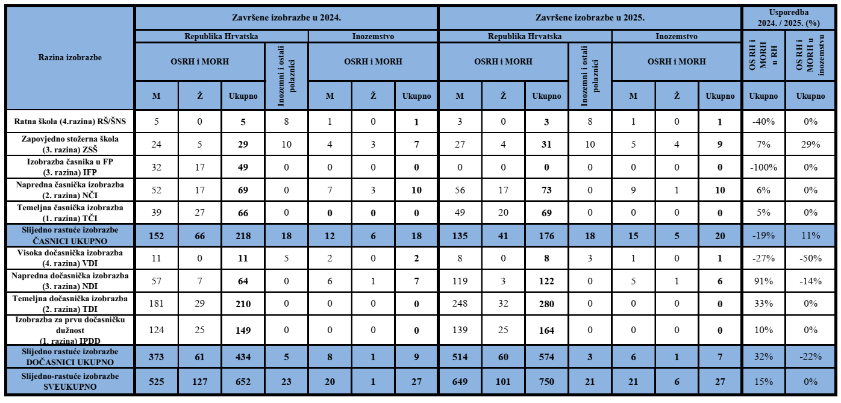

Prilog 5.

Pregled završenih funkcionalnih izobrazbi časnika i dočasnika 2024./2025.

Prilog 6.
Pregled završenih izobrazbi i testiranja stranog jezika u Središtu za strane jezike „Katarina Zrinska“ 2024./2025.

